 协同OA办公系统

系统管理手册

地址： 重庆市江北区红旗河沟华创商务大 厦18楼
联系各地分公司 电话：400-8352-114
网站：www.fanpusoft.com

版权说明

本手册以及相关的计算机软件程序仅用于为泛普软件-协同OA办公系统
最终用户提供信息，泛普软件拥有所有权。
本手册是泛普软件的专有信息，并受中华人民共和国版权法和国际公约的保护。
未得到泛普软件明确的书面许可，不得为任何目的、以任何形式或手段辅助或传播本手册的任何部分内容。
本手册内容若有变动，恕不另行通知。本手册中例子中所引用的公司、人名和数据若非特殊说明，均属虚构。
本手册以及本手册所提及的任何产品的使用均受适应的最终用户许可协议限制。本手册由泛普软件制作。本手册中提及的所有商标、商标名称、服务标志及徽标均归其各自公司所有。

协同OA办公管理手册

一、组织管理 5
1、新增部门 5
2、新增用户 5
3、同步即时通 8
二、菜单角色 9
1、新增角色 9
2、编辑角色 9
3、设置权限 10
4、删除角色 10
三、菜单设置 11
1、菜单编辑 11
2、新增信息管理菜单 12
四、职位管理 13
1、增加职位 14
2、修改职位 14
3、删除职位 15
五、工作设置 15
1. 工作日设置 15
2. 例外设置 16
六、报告类型 16
1、编辑报告类型 17
七、印章管理 17
1、增加印章 18
2、预览印章 18
3、删除印章 19
八、首页管理 20
1、统一管理首页 21
九、设计表单 24
1、表单定义 25
1.1、新建表单 25
1.2、编辑表单 26
1.3、表单设计 27
1.3.1、增加字段 29
1.3.2、编辑字段 33
1.3.3、源码 33
1.3.4、预览表单 34
1.4、删除表单 34
1、流程前期工作 36
1.1流程类型 36
1.2、同步设置 38
1.3、常用意见 38
2、流程设置 39
2.1.1、增加流程 39
2.1.2、编辑流程 40
2.1.3、删除流程 41
2.2、设置步骤 41
2.2.1、增加步骤 42
2.2.2、编辑步骤 44
2.2.3、流转条件 44
2.2.4、设置表单 45
十一、报表管理 48
1.报表管理 49
2.报表类型 53
3.统计报表 53
十二、日志查询 54
十三、动态口令登陆管理 55
十四、人事考勤 57
1、 班次类型 58
1.1、法定班时 58
1.2、循环班时 60
1.3、假期类型 62
1.4、考勤机 62
1.5、考勤参数 63
1.6、年假公式 63
1.7、年假管理 63
1.8 集中考勤 64
1.9 考勤统计 64
1.10、考勤记录 65
十五、数据备份 65
十六、 ip控制点击 66

一、组织管理
组织管理主要进行公司部门和员工信息配置、配置每个员工的登录名和部门角色信息、同步组织结构到企业即时通（注意：默认登陆密码是123，请登录后1点击左上角标志修改，以防止个人信息泄露）。2
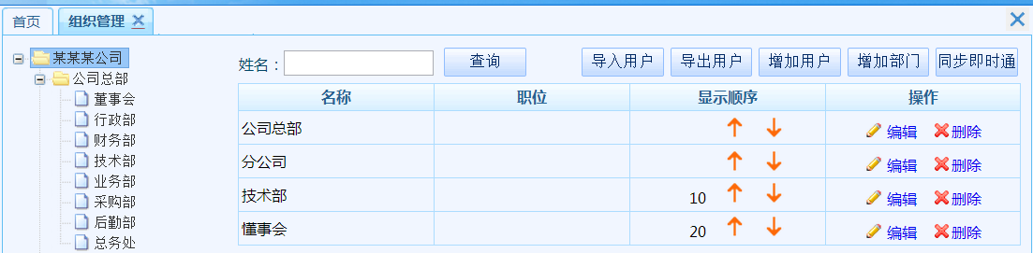

1、新增部门
编辑公司所有部门和子部门。通过显示顺序中数字的大小排序，若输入数字一样，则先添加的优先。进入系统->组织管理，点击【增加部门】按钮进行设置。3
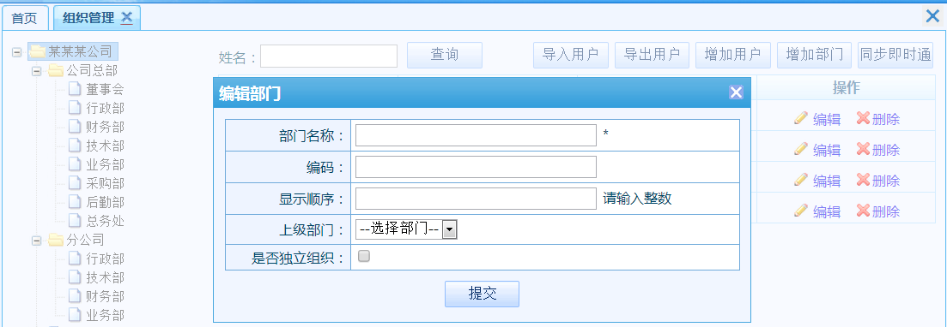

2、新增用户
1）手动录入
进入系统->组织管理，点击【增加用户】按钮进行设置。录入公司所有员工名单，配置登录名、角色和员工基本信息。包括设置员工的登录模式：口令登录模式，则是在登录OA系统时，随机生成的六位数字，发送至用户手机上，输入验证码即可登录进入OA系统登录。账号就是登录OA的用户名，初始密码都为4
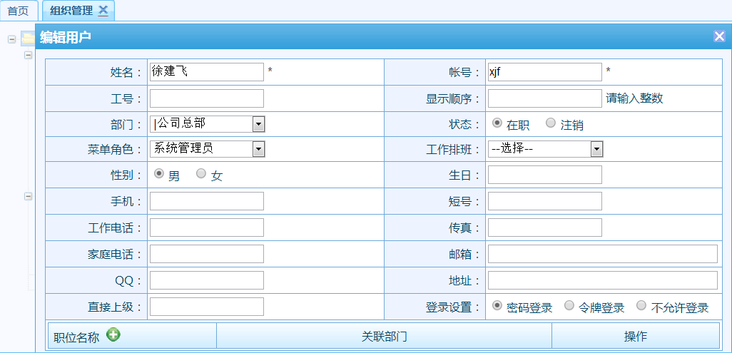
在新增用户时，可对用户部门，角色，在职还是离职注销，上级领导等等信息进行选择。其中菜单角色可进入系统->菜单角色中进行增减。不同的菜单角色拥有不同的权限，可以使用不同的功能。5678
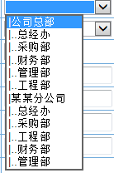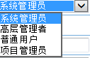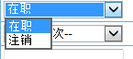
点击职位名称右边的，可以添加该用户的职位。职位的选项可以通过系统->职位管理进行设置，具体设置方法下文有介绍。9
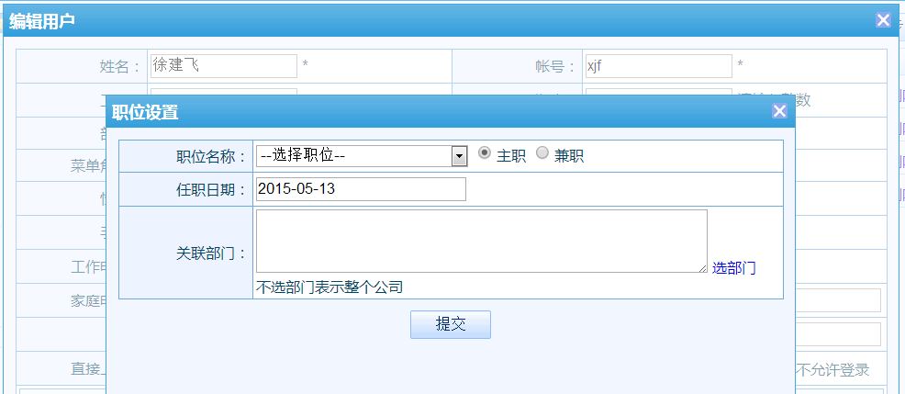

2）excel导入
用户信息除了可以手动输入外还可以导入EXCEL表，进入系统->组织管理菜单，点击【导入用户】按钮，出现如下图的界面。首先点击【查看模板文件】，下载导入模板，在excel模板中按格式要求填写好用户信息后，点击【选择文件】按钮，选择对应的文件，最后点击【导入】。10
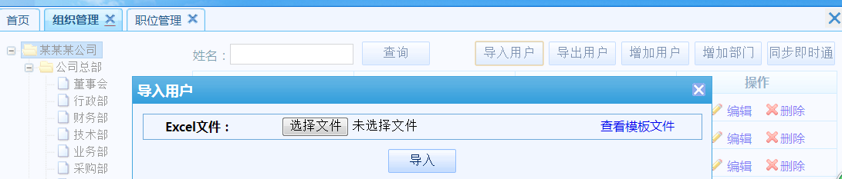
增加好的用户和部门会以树状图的形式出现在左边。11
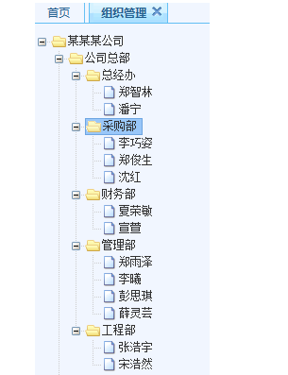

3、同步即时通
直接同步组织管理到即时通
（1）、如果已安装即时通，点击“同步即时通”按钮后，显示同步成功；
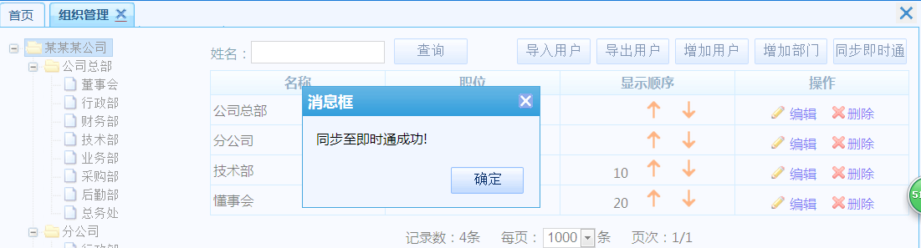
（2）、如果未安装即时通，点击“同步即时通”按钮后，提示同步不成功。

二、菜单角色
系统->菜单角色，角色管理包括新增、编辑或删除角色、角色权限配置和管理。1
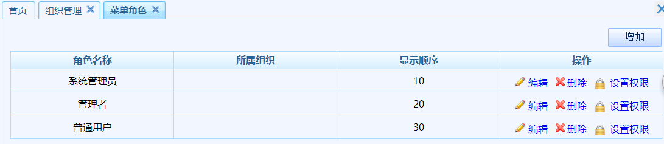

1、新增角色
点击【增加】按钮，增加新的用户角色，设置角色名称以及显示顺序。2
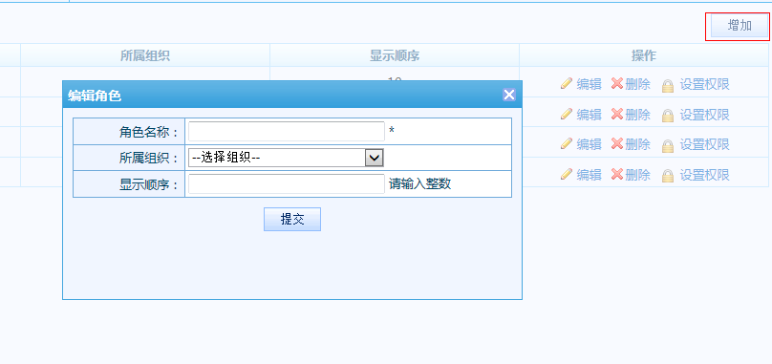

2、编辑角色
进入系统->菜单角色，点击【增加】按钮,点击对应角色操作栏的【编辑】按钮，对已有的角色名称和排序进行修改。3
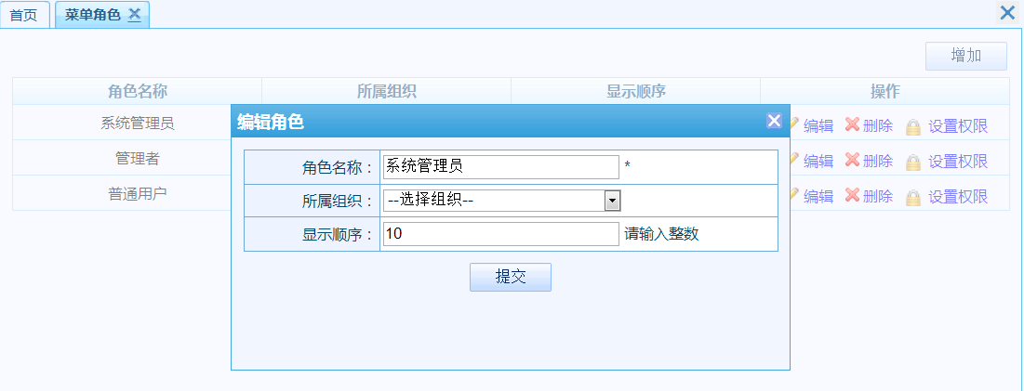

3、设置权限
设置使不同角色对各个模块具有不同的管理权限。比如可以设置普通用户只具有流程发起、待办流程权限而不具有流程监控权限。设置方法：点击对应角色名称操作栏的设置权限按钮，给要给该角色开放的功能模块打上勾，点击【确认】按钮。4
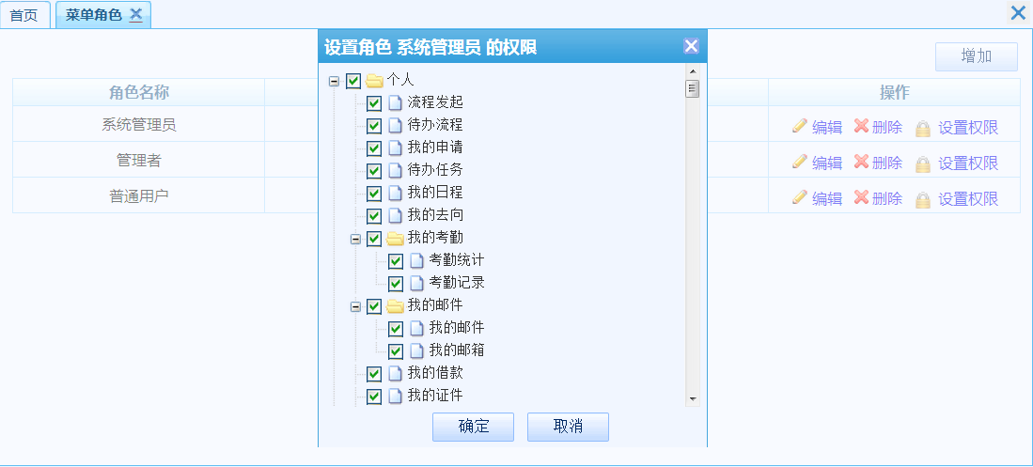

4、删除角色
删除现有的某个角色；点击角色后面的【删除】按钮，将会弹出确认框进行二次确认。5
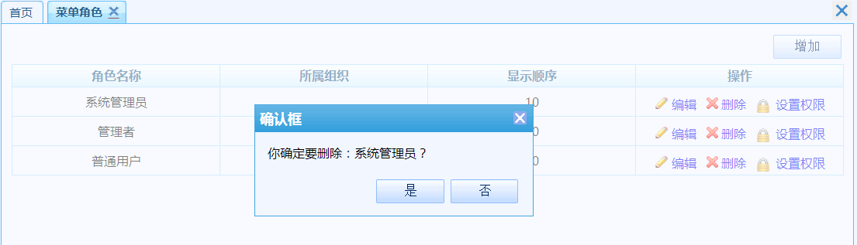

三、菜单设置
系统->菜单设置，菜单管理包括菜单编辑、新增信息管理菜单和配置6
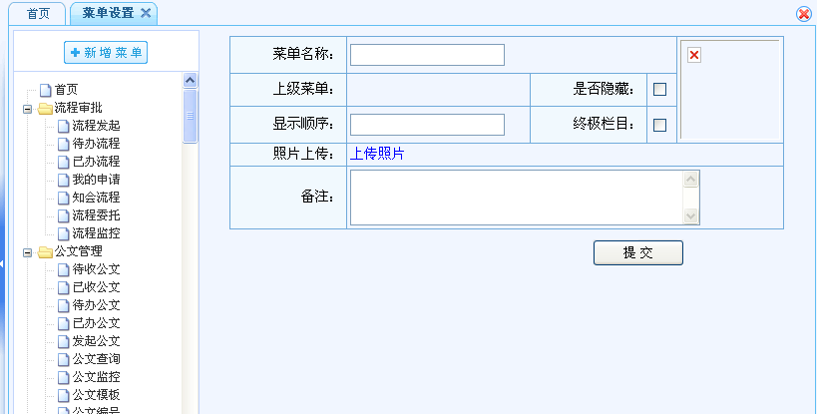

1、菜单编辑
菜单编辑分为两种情况，一种是通知类的，一种是非通知类的。
1）编辑非通知类菜单
单击左侧菜单项目，可以看到菜单项的信息，包括菜单名称、菜单编号、是否快捷菜单、是否隐藏。其中菜单名称、显示顺序和是否隐藏可进行修改，修改完成后点击【提交】按钮。7
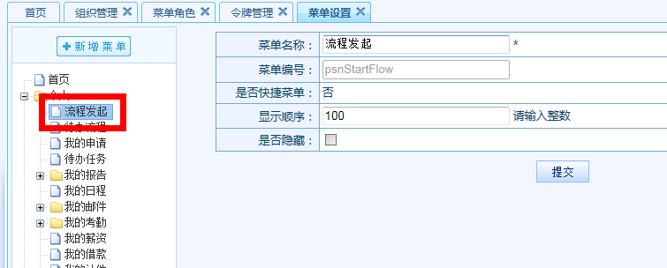

- 编辑通知类菜单
单击左侧菜单项目，可以修改菜单名称、上级菜单、显示顺序、属性选项、信息类型、发布权限、审核权限、备注等信息。
公开阅读：打上勾后，发布的通知所有公司员工都可以看见。
是否审核：打上勾后，发布的通知等信息，需要审核后其他用户才能看见。
发布权限：选择可以发布通知的人员，只有选择的人才可以发布。
审核权限：选择审核通知的人员，只有这些人才具有审核通知的权限。
上传图片：上传的图片作为菜单图标。8
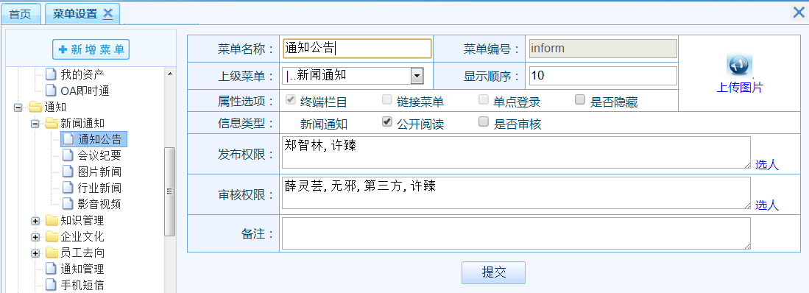

2、新增信息管理菜单
系统->菜单设置，增加新闻类信息管理菜单或子菜单。单击左侧新增菜单选项，在右侧菜单设置里对新菜单进行设置，提交后刷新，可在信息菜单下看到新的子菜单。若没有在子菜单中显示，要先选择用户权限或者登陆管理员用户查看。910
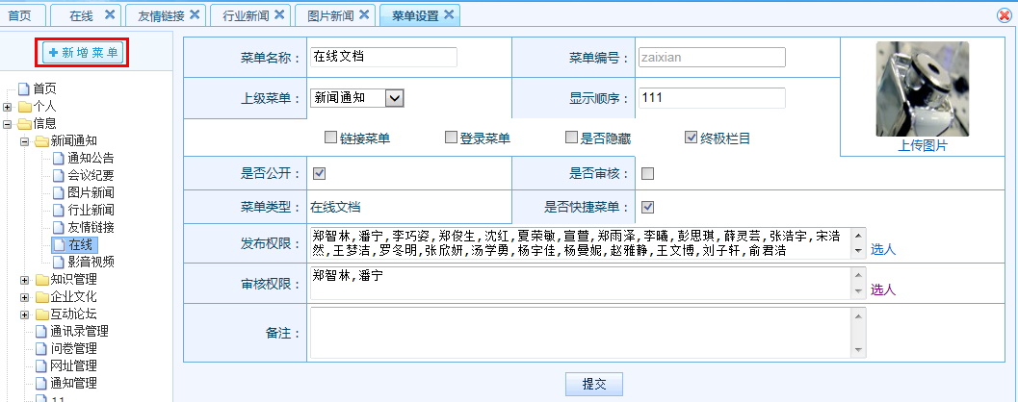
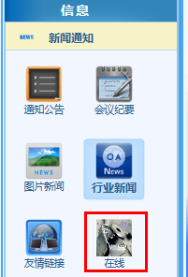

四、职位管理
系统->职位管理，职位管理包括对职位的增加删除以及修改等操作。全部完成后职位会自动形成树状图。
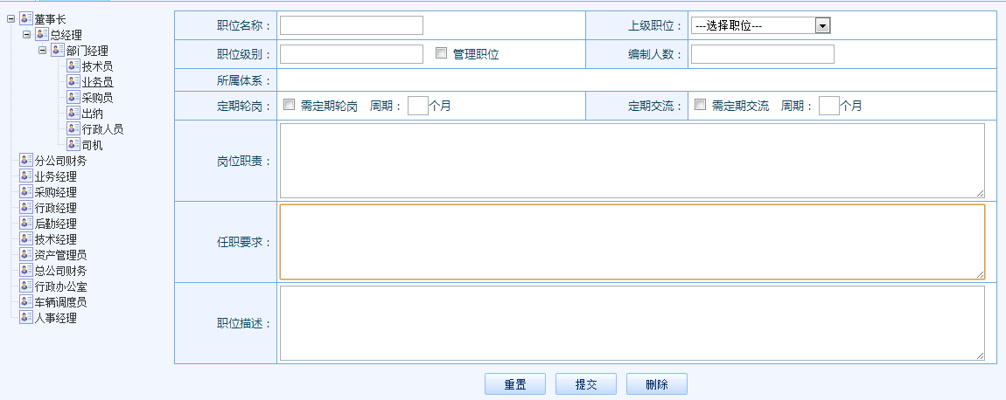

1、增加职位
在右侧填写职位的相关信息，其中上级职位表示的是该职位隶属哪个职位之下，不选也可。填写完成后，点击【提交】按钮，右侧职位树会刷新，可以看到新增的职位。

2、修改职位
点击要修改的职位名称，进行相应的修改职位信息，修改完成后，点击【提交】按钮。
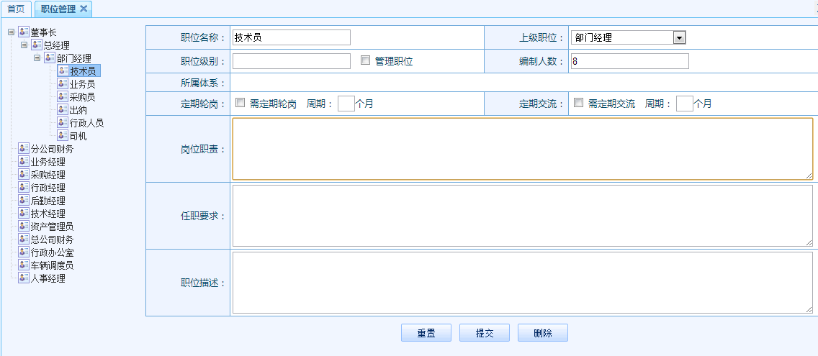

3、删除职位
选择对应的职位，点击【删除】按钮，弹出二次确认框，若要删除请点击是，否则则点击否。
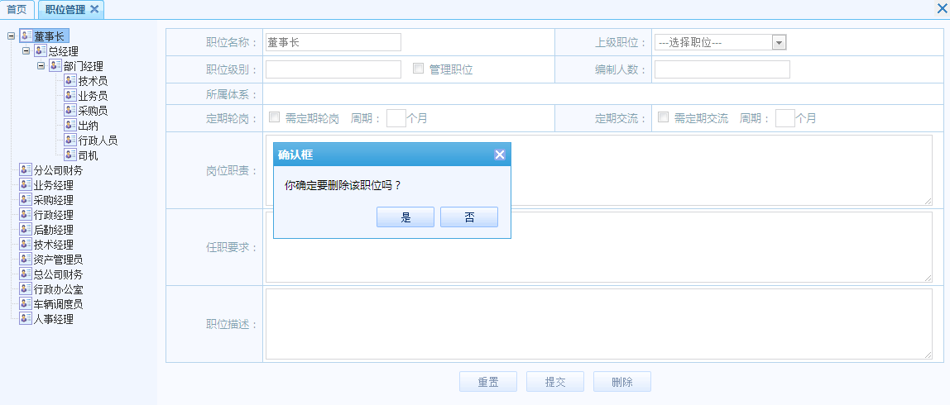

五、工作设置
系统->工作设置，主要是设置工作日与双休日。

1. 工作日设置
工作日的设置，是根据公司上班时间进行设置。设置后重启web服务器即可生效，选择日常设置tab页，在工作日之后打勾，然后点击【提交】按钮。
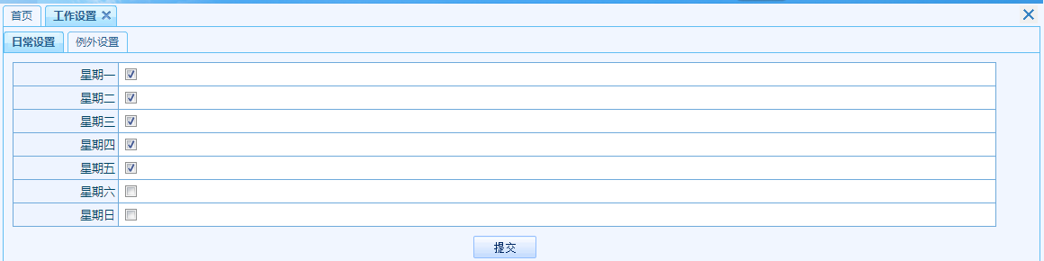

2. 例外设置
例外设置，是根据公司休息时间以及法定节假日进行设置。 单击增加添加休假或者上班信息。添加完后也可以在编辑和删除。选择例外设置tab页，点击【增加】按钮，填写相应的节假日信息或上班信息（包括日期、类型、法定节假日），填写完成后，点击【提交】按钮。
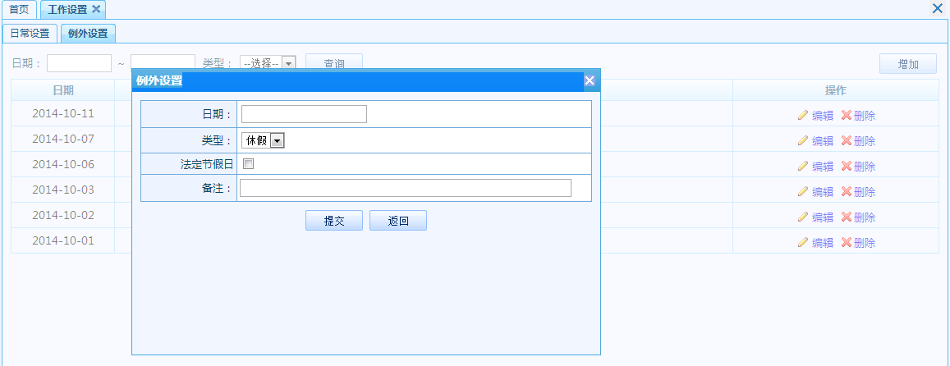
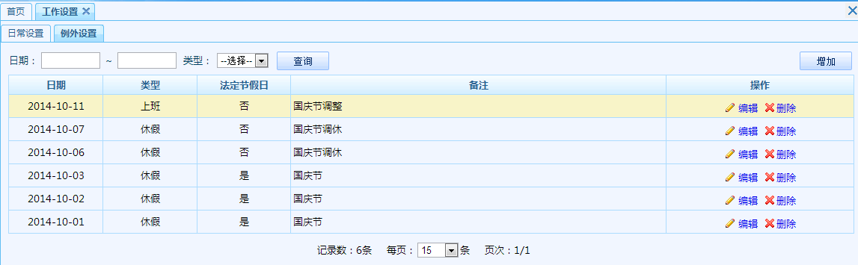

六、报告类型
报告->报告管理->报告类型，编辑已有的报告类型，包括是否隐藏、名称、延迟撰写天数、提前撰写天数。
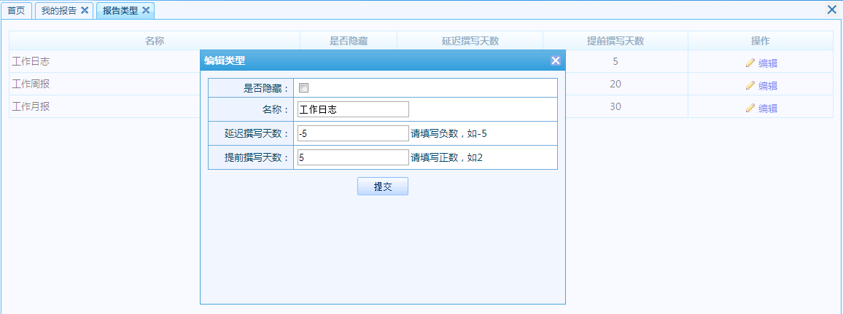

1、编辑报告类型
进入报告->报告管理->报告类型菜单，点击相应报告类型操作栏的编辑按钮，在弹出框上修改报告类型信息，修改完成后，点击【提交】按钮保存。
是否隐藏：打上勾后，在我的报告里，该报告类型不显示。
名称：报告类型的名称。
延迟撰写天数：该类型的报告在延时的天数之内可以撰写提交。（如-5，则表示在规定日期的后5天内都可以撰写提交）
提前撰写天数:该类型的报告在提前的天数之内可以撰写提交。（如5，则表示在规定日期的前5天内都可以撰写提交）

七、印章管理
流程->流程设置->印章管理，包括印章的增加、预览、删除等功能。
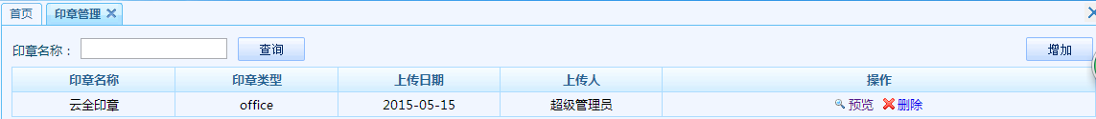

1、增加印章
根据公司所需，制作相应的印章，添加到印章管理中来。点击【添加】按钮，在弹出框中填写印章信息，点击【上传印章】进行印章图片的上传，完成后点击提交【提交】按钮保存。
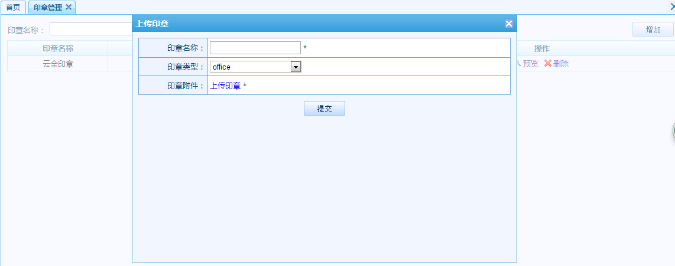

2、预览印章
预览印章，首先单击预览，会弹出另外一个页面，提示你输入要预览的印章口令（提示：印章口令是指在制作印章时的加密密码，可根据个人习惯设置为不少于6位数的密码）。
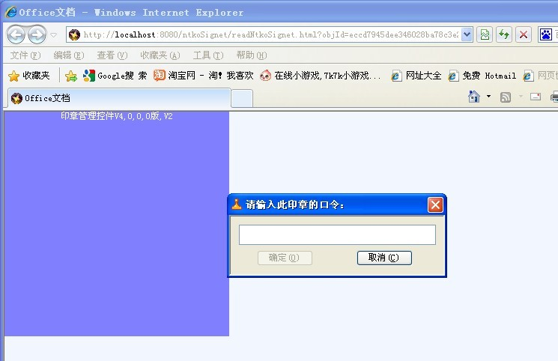
当输入正确的印章口令后，即可预览印章。

3、删除印章
选择要删除的印章后对应的【删除】按钮，弹出二次确认框，确认删除点击“是”，反之则点击“否”。八、首页管理
首页管理分为两种：一是统一给各个部门的员工设置主页显示内容，二是员工自己设置自己的主页显示。
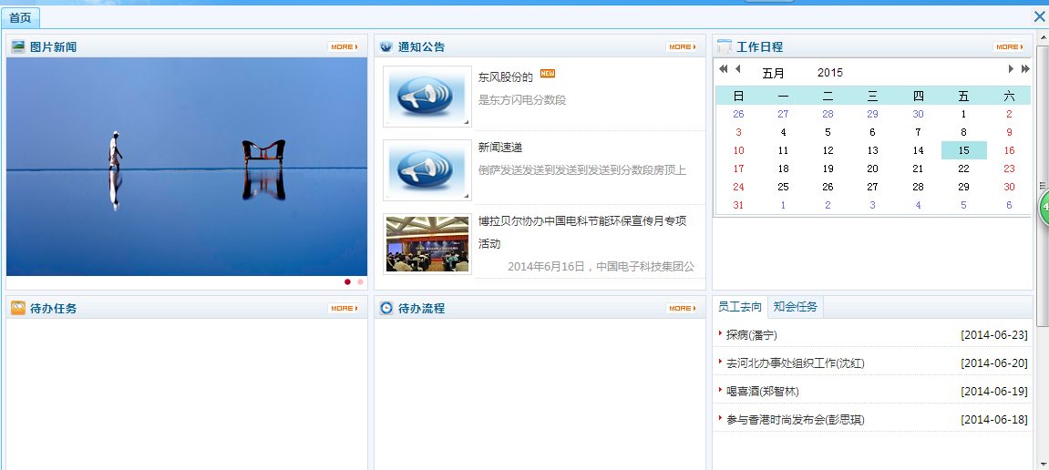

1、统一管理首页
- 进入系统->首页管理菜单，点击【增加】按钮，在弹出框内填写首页相关信息。
部门：选择应用该首页板式的对应部门。
类型：有两列式和三列式可选，针对主页是两列还是三列的样式展示。
三列式预览：
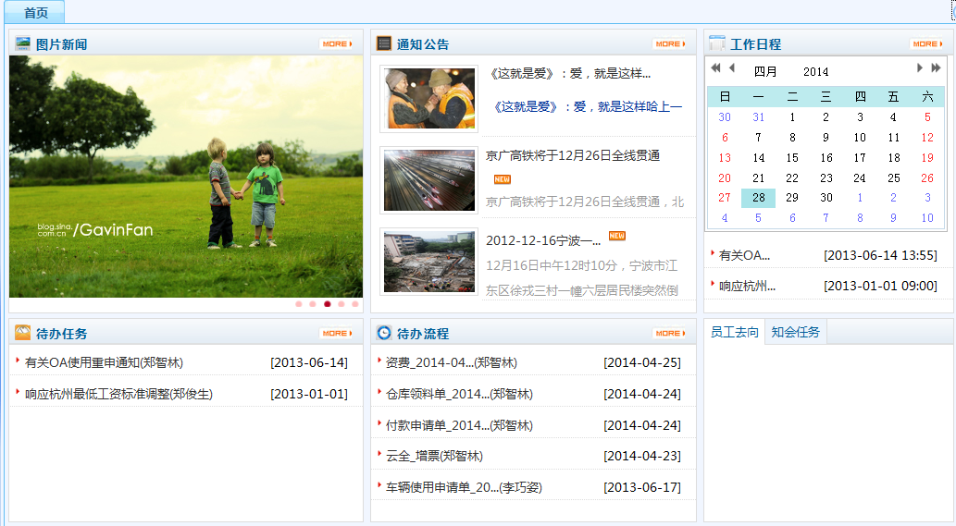
两列式预览：
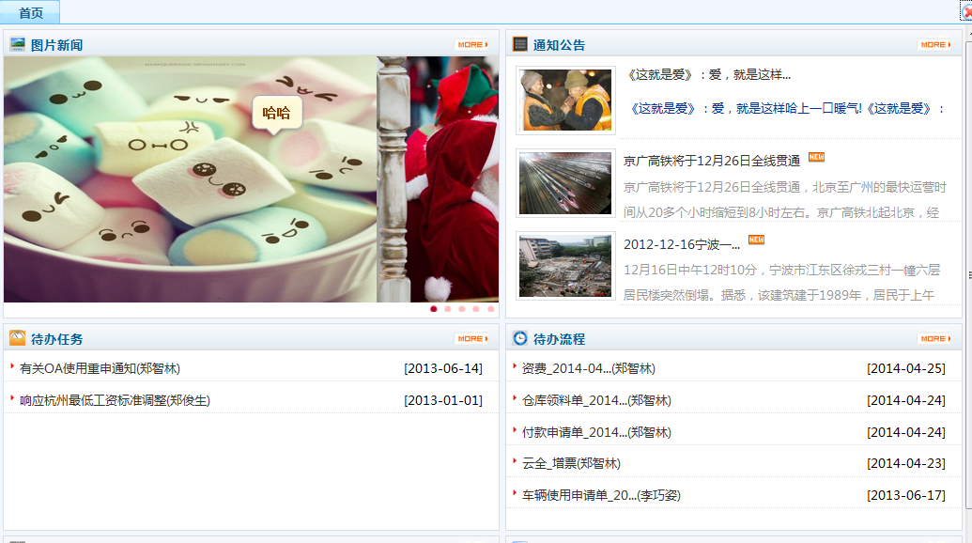
填写完成后点击【提交】按钮保存。
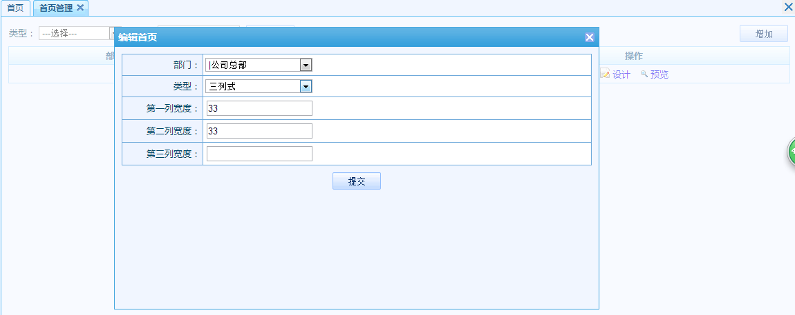
- 点击对应部门操作栏的【设计】按钮，在界面上点击按钮添加所要展示的模块信息。
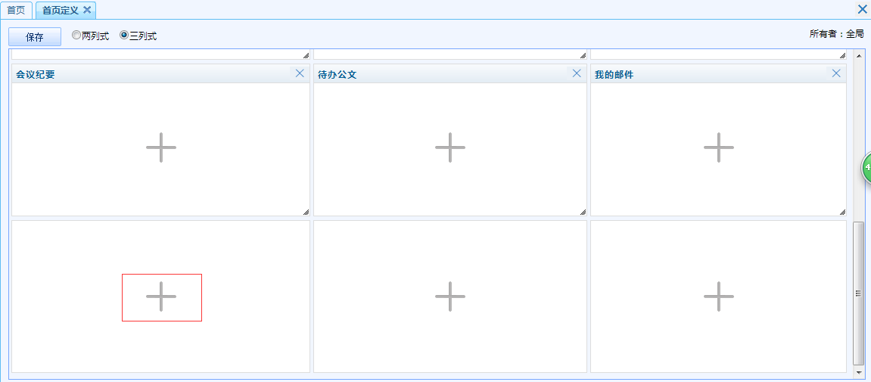
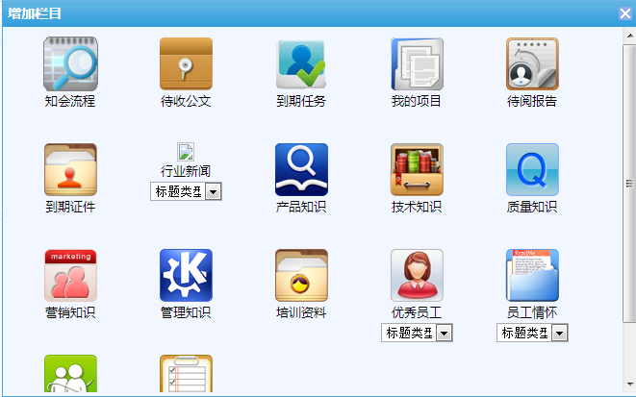
2、私人主页设置
点击系统右上方的图标，进入首页定义界面进行设置，其余操作步骤跟统一管理首页的一致。

九、设计表单
在设置流程前应该先建立好表单(即流程发起时所需要填写的表单)，在菜单栏选择流程->流程设置->表单定义里对表单进行操作。

1、表单定义
表单定义包括表单的新建、编辑、表单设计、预览和删除和导入导出管理。
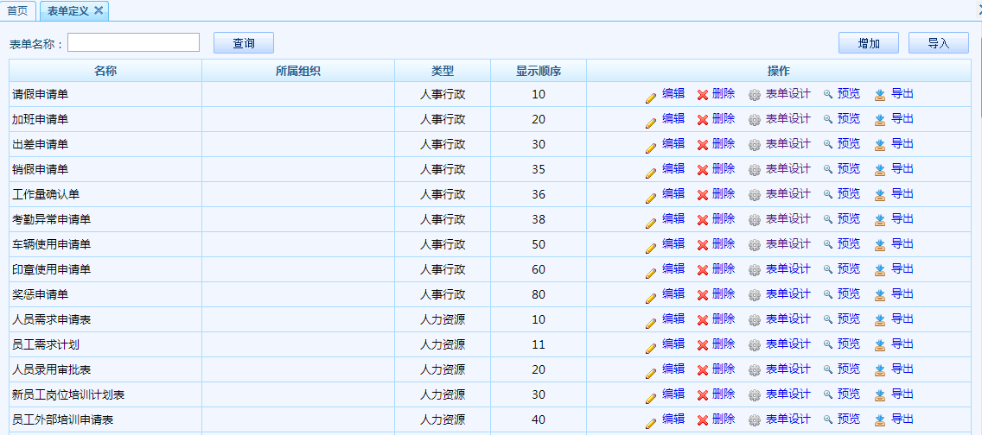

1.1、新建表单
进入流程->流程设置->表单定义菜单，点击上方【增加】按钮，可以编辑表单名称、所属组织、表单类型、显示顺序、表单宽度、自适应宽度、表单总列数以及数据库表名称。
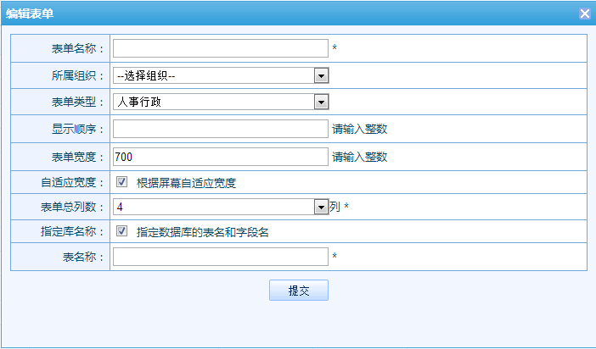
- 表单名称：表单的名称，他会显示在发起流程所填写表单的表头。
- 所属组织：选择表单所属的组织。
- 表单类型：选择表单的类型。
- 显示顺序：表单排列的顺序。
- 表单宽度：表单的宽度，注意填写之前需去掉自适应宽度。适合表单较宽的情况。
- 自适应宽度：根据屏幕宽度自动调节。
- 表单总列数：设置表单显示的总列数。
- 指定库名称：是否指定数据库表名。
- 表名称：指定数据库对应的表名。

1.2、编辑表单
点击对应表单后面操作栏的【编辑】按钮，在弹出框内对已有表单的信息进行二次编辑。
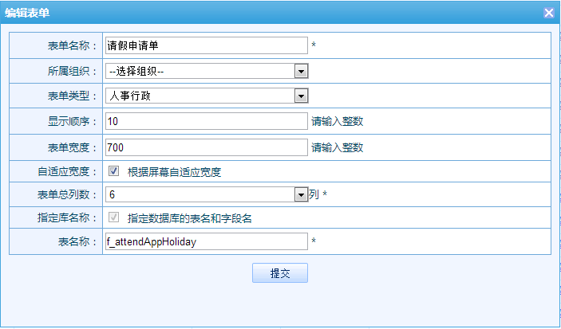

1.3、表单设计
点击对应表单后面的【表单设计】按钮，设置表单的所有字段的名称，字段类型、显示位置的行号/列号等。采用可视化界面，操作简单易懂，把右侧表单栏目类型拖到左侧，并修改相应的字段属性值。
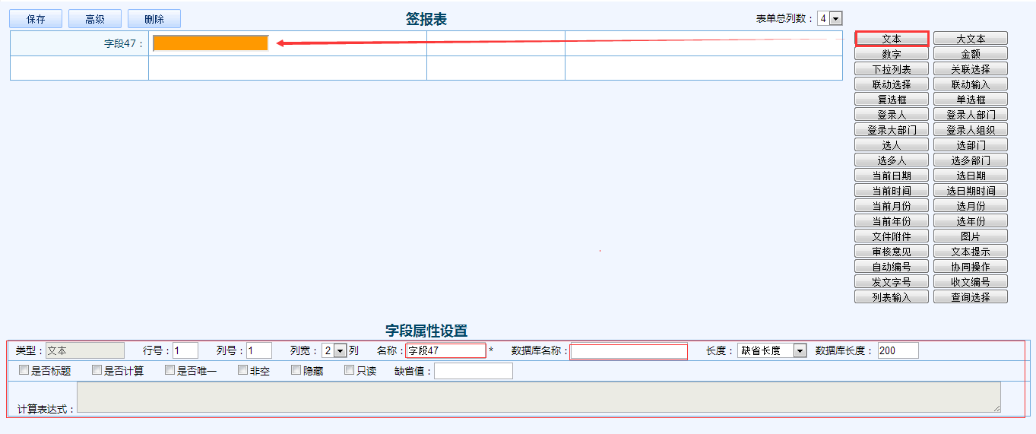
字段属性可以进行以下设置：
1.行号：字段所在的行。
2.列号：字段所在的列。
3.列宽：字段占用几列。
4.名称：字段显示的名称。
5.数据库名称：指定数据库表中对应的字段名称，填写表单时会把内容存放在数据库中的这个字段。
6.长度：设置文本框占用该列的长度。
7.数据库长度：设置数据库字段的大小，（大文本经常会内容过多，可以在这里设置）。
8.是否标题：这个字段在流程列表里面是否以这个字段为标题，可以多个字段组成标题，如果所有字段都没设置为标题，则采用默认的形式展示标题。
默认形式：
9.是否计算：如果这个字段需要进行简单的计算，可以勾选这个，然后在计算表达式里面输入，具体计算表达式怎样输入请参考第15条。
10.是否唯一：这个字段是否不能有重复值。
11.非空：表示这个字段是否必填，会在编辑报表的页面里生效。
12.隐藏：这个字段是否隐藏，会在编辑报表里面生效。
13.只读：这个字段是否只读不能编辑，会在编辑报表里面生效。
14.缺省值：如果这个字段需要默认值，可以在这里填写。
15.计算表达式：可以写你要进行计算的表达式。计算的表达式支持加减乘除及括号运算，表达式中可以有空格，表达式也支持函数计算，目前支持的函数有：sumList，upperMoney，大小写不限，关键字sumList、upperMoney、selfDefFunc、avgList、attendDay、attendHour不能再作为字段名称使用(avgList 、day、hour为预留字段)。
（1）sumList：对列表的某字段求和，该列表字段必须为数字或金额类型，用法为：sumList(列表名称,列表的字段名称)，其中的列表名称和列表字段名称直接使用字段的显示名称即可，也可以使用字段的数据库名称，如：sumList(报销明细,金额)或者sumList(billDetail,amount)
- upperMoney：对某字段进行金额大写转换，用法为：upperMoney(字段名称)，字段名称直接使用字段的显示名称，也可以使用字段的数据库名称，如： upperMoney(合计金额)或者upperMoney(sumAmount)，其中的字段名称必须是一个确定的字段，不能是一个表达式。
- selfDefFunc：自定义函数，用法为：selfDefFunc(expenseCheck,null,userId,orgId,1,acctItemId,amount,'budgetPrompt')，其中第一个参数为自定义的函数名称，后面的参数为自定义函数的参数。费用管理中的例子可以做参考。
- attendDay：统计天数，用法为：attendDay(字段名称，字段名称，字段名称)，字段名称直接使用字段的显示名称，也可以使用字段的数据库名称。如attendDay（开始日期,结束日期，请假人）或者attendDay（startTime,endTime，userid）其中的字段名称必须是一个确定的字段，不能是一个表达式。
- attendHour：统计小时，用法为：attendHour(字段名称，字段名称，字段名称)，字段名称直接使用字段的显示名称，也可以使用字段的数据库名称。如attendHour（开始时间,结束时间，请加入）或者attendHour（startTime,endTime，userid）其中的字段名称必须是一个确定的字段，不能是一个表达式。

1.3.1、增加字段
新增字段名称，字段类型、长度以及显示位置的行号/列号(数据库字段名称不能为汉字，建议使用英文)。具体字段中涉及到SQL语句和计算表达式，需要具有一定的数据库基础。下面对各字段做一个简介。
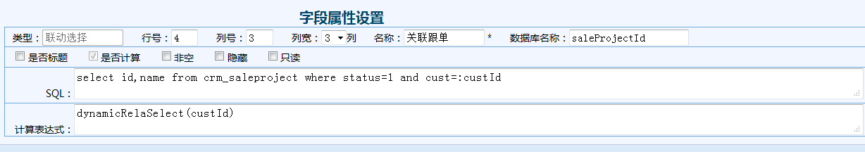
- 文本类型：用户可以在其中输入任何字符，包括中英文。
- 大文本类型：与文本字段相似，可以填写跟多字符，一般单独为一行，做备注时用到。
- 数字类型：只能输入数字，可带小数点，可以选择精度。注意手机号码不是用数字类型，会超出数字大小上限。
- 金额：填写金额。
- 下拉列表：可以选择下拉选项内容，用英文“,”隔开。如
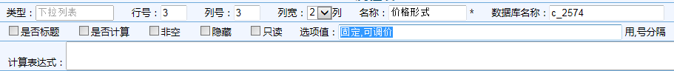
- 关联选择：通过关联到其他表单，直接获取表单字段值。并从中选择需要的选项，需要用到SQL语句。比如将“项目”字段设置成关联选择，可以直接从其它已经发起过的流程表单中获得项目名称，从立项表中得到所有立项了的项目名称，然后选取所要的项目名。SQL关联语句可以为Select projectName from f_project where processInsStatus !=9，表示从f_project表中选出字段名为projectName的值，processInsStatus !=9表示该表状态不为隐藏。
- 联动输入：联动输入一般与关联选择搭配使用，当你在关联选择字段中选出一个选项后，会自动输入对应的值。如下图所示，表示从f_project表中的projectName对应的projectId，并且自动输出。
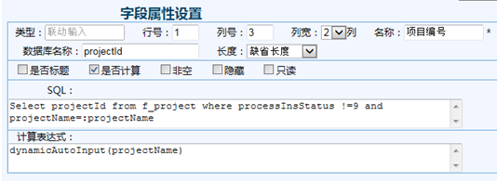
- 复选框：即勾选框，可以选择是否打勾。
- 单选框：可以在很多选项中选出某一项，选项名称可以在字段属性中增加。
- 登录人：自动填写当前用户的名字。
- 登录人部门：自动填写当前用户所在的部门。
- 登录人大部门：自动填写当前用户所在的部门的上级部门。
- 登录人组织：自动填写当前用户所在的组织。
- 选人：从所有用户中选人。
- 选部门：从所有部门中选择。
- 选多人：从所有员工中选择多个员工。
- 选多部门：从所有部门中选择多个部门。
- 当前日期/时间/月份/年份：用户填写表单时，会自动默认为当前本机的日期/时间/月份/年份，用户无法更改。
- 选日期时间/日期/时间/月份/年份：用户可自己选择需要的日期时间/日期/时间/月份/年份。
- 关联流程：关联到与当前填写人相关的流程，包括审批或发起的流程。
- 联动选择：与联动输入类似，可以在联动的基础上选择。
- 关联客户：定制了客户模块的用户可以通过此字段关联到主菜单-客户-客户信息下的客户，即不需要手动填写客户名称，可以自动选择已有客户。
- 关联项目：定制了任务模块的用户可以通过此字段关联到主菜单-任务-项目管理下的项目，即不需要手动填写项目名称，可以自动选择已有项目。
- 选物品：定制了综合模块的用户可以通过此字段关联到主菜单-综合-物品管理下的物品，即不需要手动填写物品名称，可以自动选择已有物品。
- 文件附件：上传文件，以支持各种格式的文件上传，也可以上传多个文件，上传完后可对文件进行下载、转存、改名、备注、删除操作。
- 图片：上传图片，并显示图片缩略图。目前只支持上传一张图片，继续上传会覆盖原有图片。
- 审核意见：默认意见选项为同意和不同意，可以在字段属性中修改意见选项比如输入：“同意,待定,发回”，中间用英文“,”隔开。
- 文本提示：在字段属性中的提示信息中输入文本，在填写该表单时就会自动输出该文本。可对提示内容位置进行设置，选择左对齐、居中或者右对齐。
下面列举几种对文本字体的设置：<font color="red"><u> <strong> 测试版</font></strong> </u> </font>表示把字体设置为红色，加下划线，加粗。此类设置可参照html语言。
- 发文字号：一般在公文中会用到，缺省值为“某某发〔2014〕”。
- 收文编号：公文中用到，缺省值为“行字〔2014〕1号”。
- 自动编号：可以根据需求自动编号，编号要在提交表单后会出现，编号可以根据表单内的其它字段设。以curDate-type-indexOrder的字段值进行编号，“curDate”默认缺省值为当前日期，“type”为表单中已有字段，“indexOrder”为索引排序，“indexSize:4”表示索引排序为4位数字，“indexStart:1”表示索引排序从1开始，顺序增大，“__indexPeriod:year,__indexPeriodParam:curDate”表示索引排序以年为周期，且年份从当前日期中读取。比如当前索引排序号为0001，年份为2014年，那么，当时间到了2015年，排序号又会回到0001而不是继续增加。“curDate:yyyyMM”表示从当前日期中读取年份和月份，并以先年份后月份的顺序编号，最后“type”指读取表单中的type字段值。
autoCode(__code:curDate-type-indexOrder,
__indexSize:4,
__indexStart:1,
__indexPeriod:year,
__indexPeriodParam:curDate,
curDate:yyyyMM,
type:type)
上述自动编码结果2014-A-0001，2014-A-0002。（若type为A）
- 列表输入：表单中有多行或者多列的数字或金额的计算，将字段类型设置为列表输入，一般设置包括名称、数据库名称、选择字段对应的属性；数字、金额输入：实现统计(求和)、还可自定义计算公式(如：求总额=单价*数量)；其中数字输入不得超过10位；金额输入不能超过12位(12位包括小数点后2位)。列表行数可以固定也可以在填写时自动添加。
- 协同操作：即在表单中可以关联打开另外的相关页面，并可传递表单中的参数，比如在费用审批时查看其历史费用清单，协同操作必须填写计算表达式，比如：url=expense/list.html,tabId=expenseList,orgId=orgId,acctItemId=acctItemId，其中的url参数和tabId参数是必须的，分别表示页面的url和tab标签的Id，其它参数分别表示参数名称和参数值，其中的参数值又取自当前表单的字段，如果页面上有该字段的值，则取其值，否则从后台数据库中取其值。

1.3.2、编辑字段
在编辑了一部分表单后，若想要修改编辑现有字段属性，可以直接选择该字段进行改动，但这种情况下无法修改字段类型。而点击左上角的【高级】按钮，进入高级模式点编辑修改。则可以修改字段所有属性。
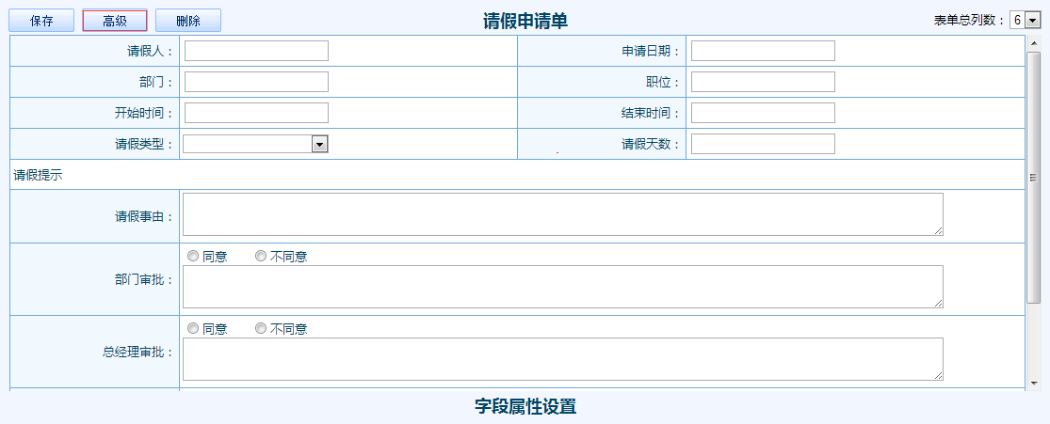
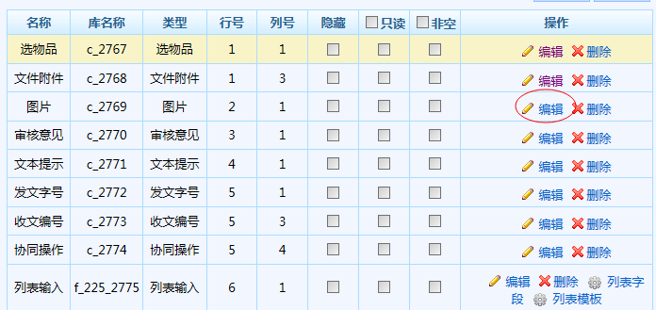

1.3.3、源码
这里的源码是修改报表界面的内容。修改完之后点击【提交】按钮（修改源码需要一定的html基础）。如果不点击下次增加字段时源码会自动重新生成。
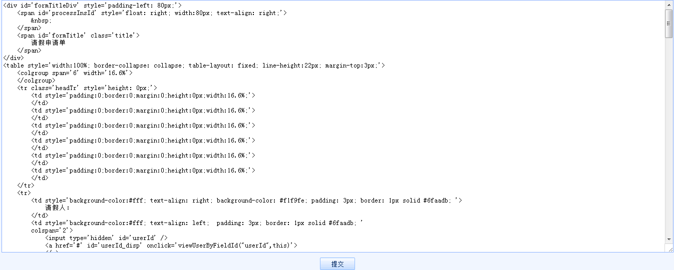

1.3.4、预览表单
点击对应表单按钮“预览”，查看表单显示效果。
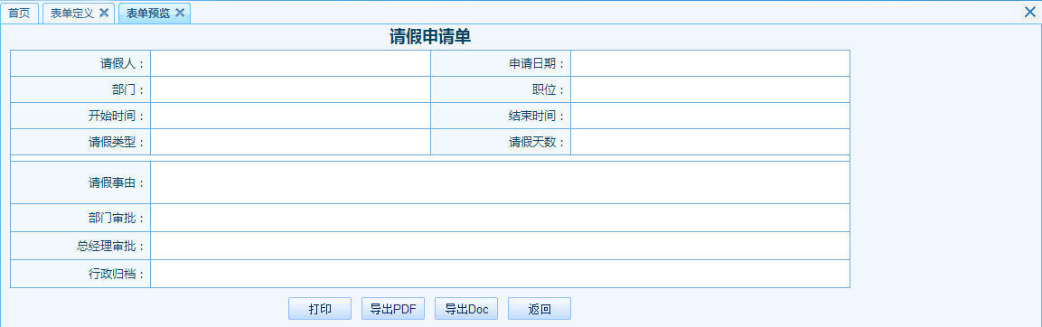

1.4、删除表单
删除已有表单，点击“删除”，弹出二次确认对话框（提示：确认删除，请点击“是”；反之，请点击“否”）。
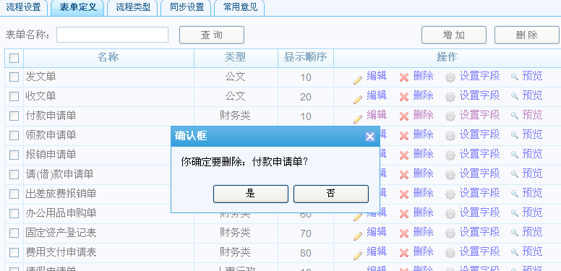
十、流程设置

1、流程前期工作
在设置流程前，要先确定是否设置了流程类型，常用意见等等。

1.1流程类型
在设置流程前要先确定流程类型，在流程->流程设置->流程类型里进行管理：包括流程类型的增加、编辑和删除。
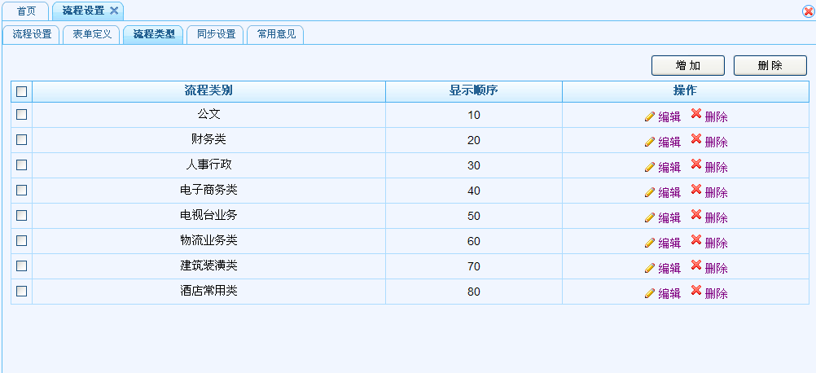

1.1.1、流程类型增加
点击【增加】按钮，在弹出框内编辑以下表单内容，点击提交即可。增加完后会根据显示顺序内数字大小从小到大进行排序，建议设为“10、20、30”的显示顺序，便于之后插入操作。
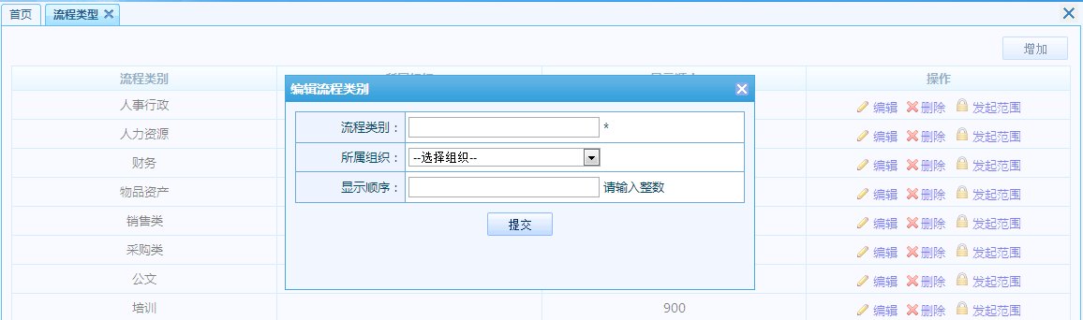

1.1.2、流程类型编辑
点击对应流程类型操作栏的【编辑】按钮，修改内容点击提交即可。
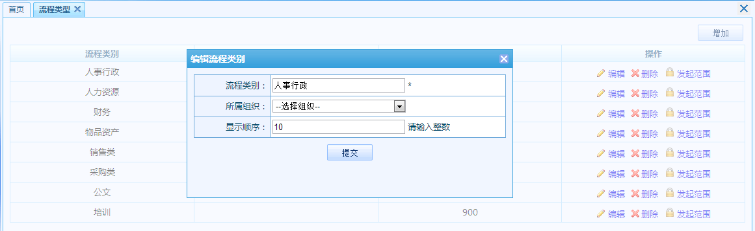

1.1.3、流程类型删除
点击对应流程类型操作栏的【删除】按钮，弹出确认对话框，确认删除点击“是”，反之点击“否”。
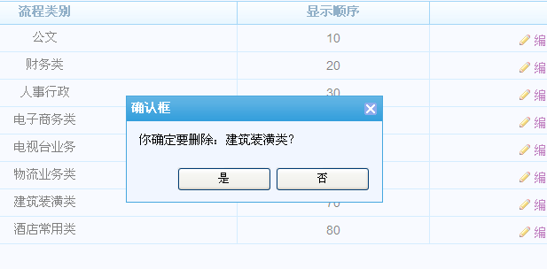

1.2、同步设置
流程->流程设置->同步设置，管理设置特殊功能的实现，例如公文的分发以及收文的传阅。点击【添加】按钮，填写相应的流程、表单、名称、类名等信息，点击提交按钮。
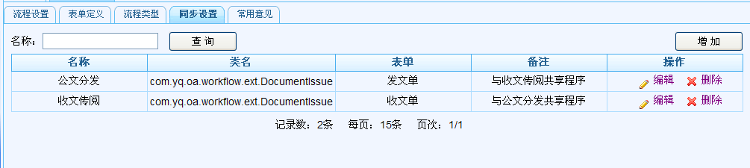
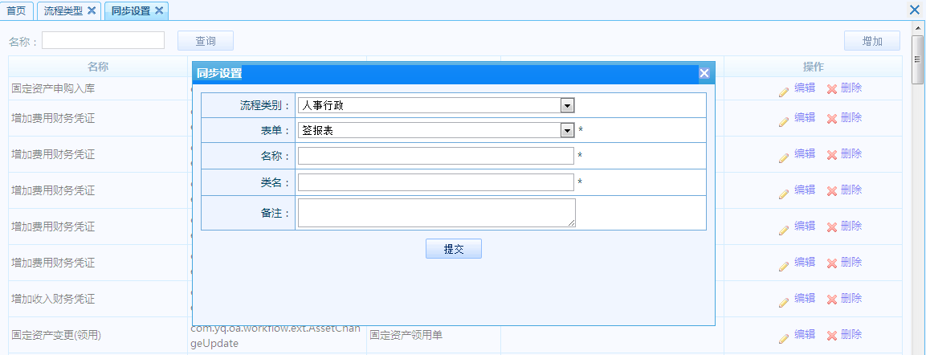

1.3、常用意见
在流程->流程设置->常用意见，设置常用意见。设置完后，在之后的表单设计的编辑中，审核意见字段属性的意见选项中会出现这些常用意见。点击【增加】按钮，在弹出框内填写意见内容，点击【提交】按钮。
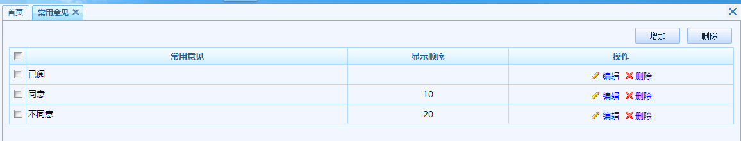
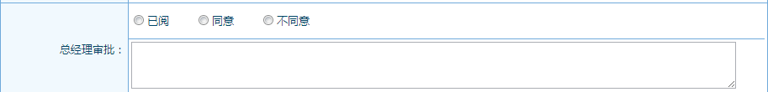

2、流程设置
流程->流程设置->流程设置，流程设置包括流程的新建、编辑、设置任务、删除管理。
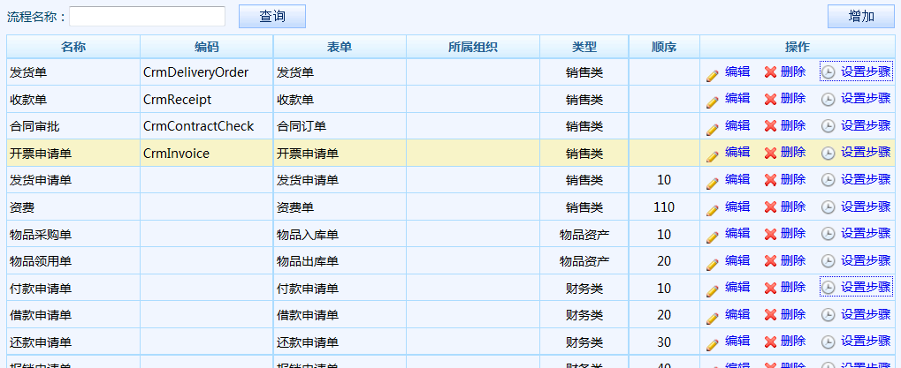

2.1.1、增加流程
点击【增加】按钮，编辑流程分类、采用表单、流程名称、显示顺序和流程说明等信息，完成后点击【提交】按钮保存。
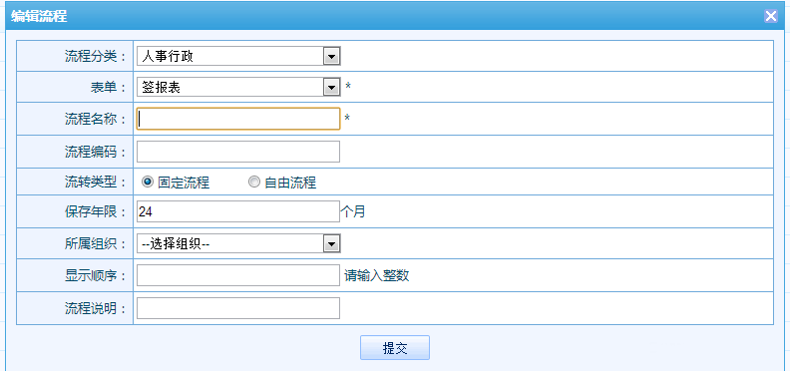
- 流程分类：流程的分类。在流程类别中的所有分类里选择，上文1.1有涉及流程类型具体的添加等操作。
- 表单：自动关联到所选流程分类下对应的表单，上文第九模块表单设计有涉及到表单的设计等操作。
- 流程名称：流程的名称。
- 流程编码：一般为空。
- 所属组织：不需要填写。
- 显示顺序：流程排列的顺序。
- 流程说明：流程说明。

2.1.2、编辑流程
点击对应流程后面的操作栏【编辑】按钮，对已有流程属性，包括流程分类、采用表单、流程名称、显示顺序和流程说明等属性进行再次编辑
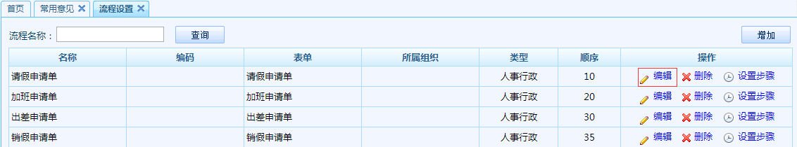
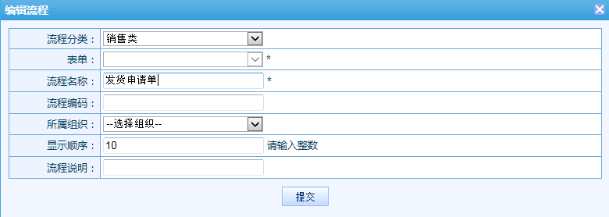

2.1.3、删除流程
删除某个已建流程，点击【删除】按钮，弹出二次确认对话框（提示：确认删除，请点击“是”；反之请点击“否”）。
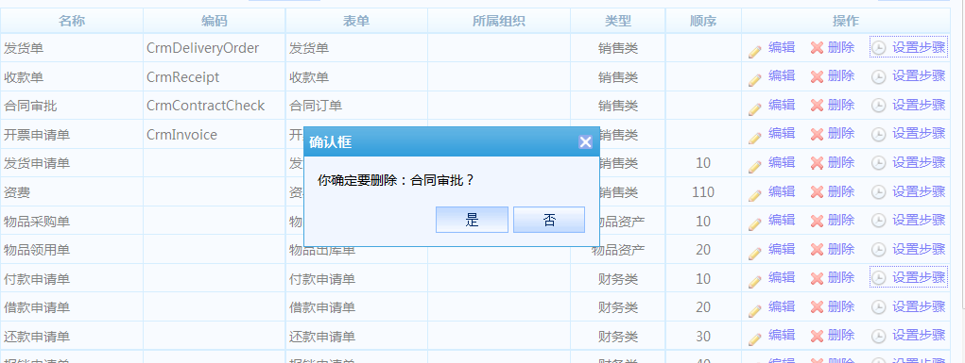

2.2、设置步骤
点击对应流程操作栏的【设置步骤】按钮，设置步骤主要是新增、编辑、删除流程的审批步骤相关的任务，及步骤的表单设置和预览。
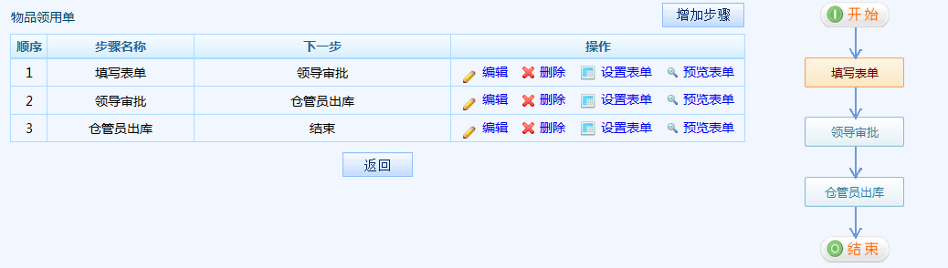

2.2.1、增加步骤
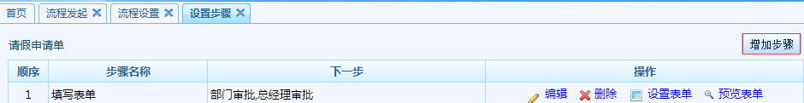
点击【增加步骤】按钮进行流程审批步骤的添加，在如下界面进行步骤信息的填写，填写完成后点击【提交】按钮保存。

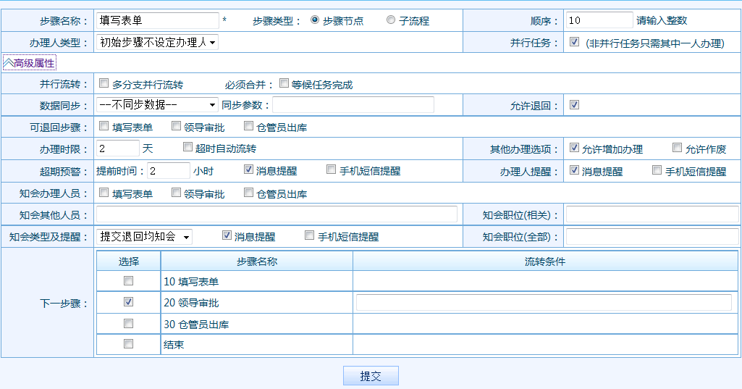
- 步骤名称：当前步骤的名称。
- 步骤类型：步骤节点：当前步骤是流程的一个环节；子流程：会触发子流程。
- 顺序：步骤的顺序，即在流程中的排序，序号越小，在流程中越先执行。
- 办理人类型：当前步骤的办理人，第一步请不要设置办理人。后面的步骤可以根据需要选择按职位或者手动选人等选项。
- 并行任务：打上勾后，如果当前任务被指定多人，那么要所有人都处理完后才能继续流程。
- 并行流转：下一步任务是否分支并行流转（即某一分支完成即可向下继续执行流程）。
- 必须合并：并行任务是否必须合并（分支必须合并后才能向下执行）。
- 数据同步：可以将数据同步到其他模块中，一般为费用模块或者报表模块。
- 同步参数：数据同步时使用到。
- 允许退回：用户选择退回后，弹出提示页，其中可以选择已完成的顺序比当前任务靠前的任务(未运行过的任务不可选择)，缺省选中上一步任务。
- 可退回步骤：若在此不选择，则会在表单审批环节退回时再手动选择退回到哪步，若选择了退回到某步，就会自动退回到那步骤。
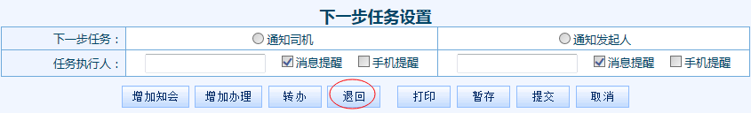
- 办理时限：流程办理的时限，超期会有提醒。字体红色表示办理超时。
- 超时自动流转：如果打上勾，流程超过办理时限时，自动流转到下一个步骤。
- 其他办理选项：允许增加办理：是否允许增加办理（即增加办理的人员）；允许作废：是否允许流程作废。
- 超期预警：超期预警的时间，和提示类型。在当前流程即将超时前发出提醒，主要和超时自动流转搭配。
- 办理人提醒：给办理人发送信息，提醒有新流程需要他处理。消息提醒指安装了布谷鸟客户端的用户会有办理信息提醒，手机短信提醒是购买了手机短信模块的用户可以收到相应的待办信息。
- 知会办理人员： 知会之前流程中的办理人。知会后，会在流程审批-知会流程中出现该流程情况。
- 知会其他人员：知会给非办理人员，他们可以看到流程，但无法改动。
- 知会职位（相关）：知会与当前办理人相关的职位。
- 知会类型及提醒：与办理人提醒相同。
- 知会职位（全部）：知会全部职位人。
- 下一步骤：可以设置下一步骤是哪一步，或哪几步。不同的流转条件可以触发不同的步骤。详情可以见下文2.2.3的流转条件。

2.2.2、编辑步骤
点击对应步骤操作栏的【编辑】按钮，对已有步骤的名称、顺序、是否多人同时执行、下一步骤设置等属性进行编辑。
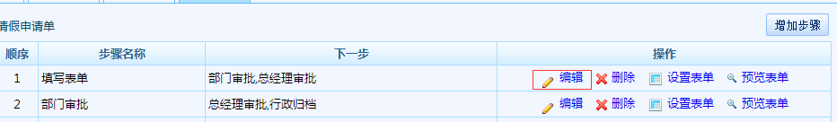
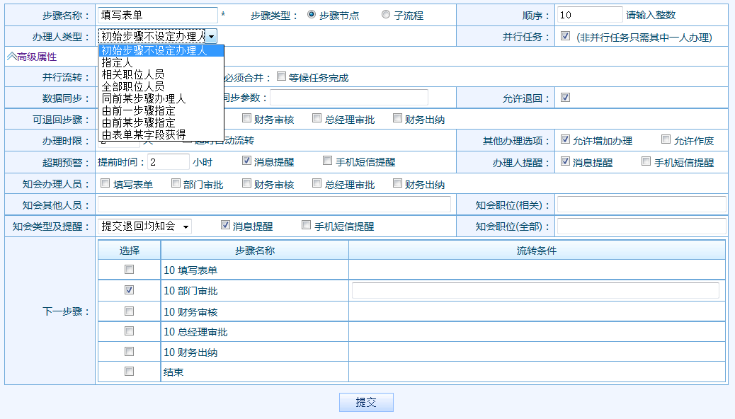

2.2.3、流转条件

1. 自动流转
流程的流转分为人工选择和自动流转；当任务的下一步仅有一个时，为自动流转，且此时忽略计算；当下一步有多个时，如果都没有设置流转条件，则此时为人工选择，即需前台页面人工选择下一步任务；否则系统自动计算流转条件，当满足流转条件时运行其任务；目前仅支持同时运行一个任务（但一个任务可以多个人参与，如会签）。

2. 人工流转
流转条件表达式：支持一个或多个带括号的表达式组合，组合支持“&&”和“||”分别表示“与”和“或”，“与”表示前后两个条件都要满足，“或”表示前后只要满足一个条件。但不可嵌套，即括号不能嵌套；表达式根据表单字段的值及发起人职位进行计算，如：(发起人职位=部门经理)&&(借款金额<=3000)，字段名称直接使用字段的显示名称或数据库名称，“发起人职位”固定不可更改，当修改职位名称和表单显示名称时，条件表达式也需做相应修改，否则会无法对应。
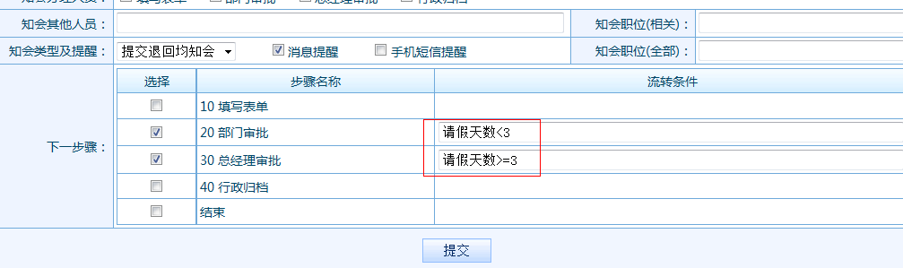

2.2.4、设置表单
点击对应步骤操作栏的【设置表单】按钮，设置表单的各个字段的隐藏、只读、打印（默认为打印）、非空等属性以及设置源码以及查看源码的锁定。同时，可以查看相关源码。
隐藏：表单不显示该字段。
只读：该字段只可查看，不可以修改。
不打印：打印出来的结果不显示该字段。
非空：该字段不可以为空。
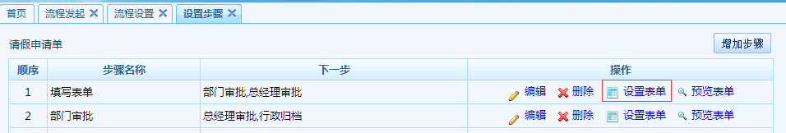
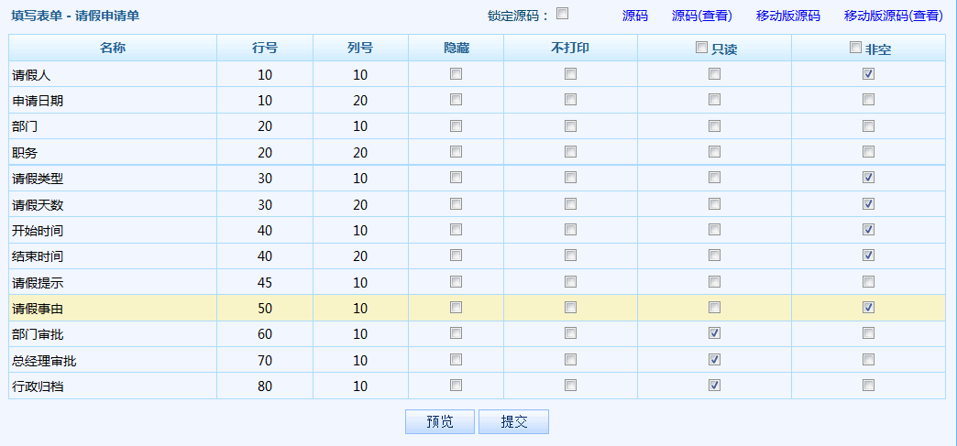
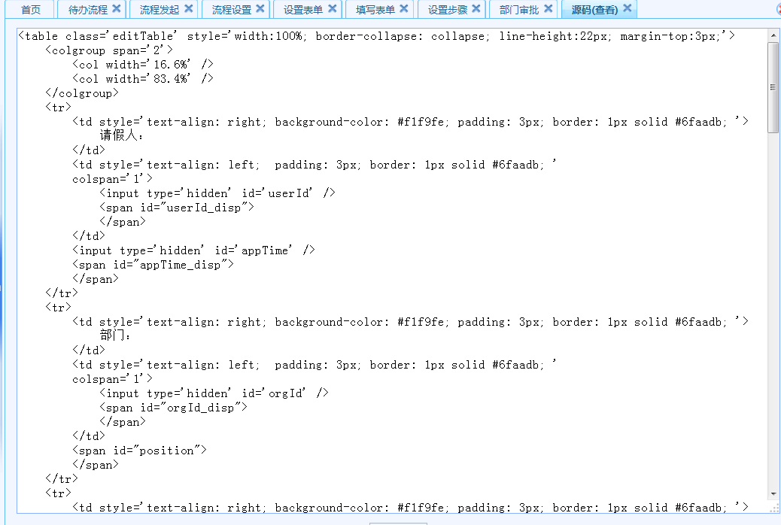

2.2.5、预览表单
点击对应步骤操作栏的【预览表单】按钮，预览设置表单字段属性后的表格效果。
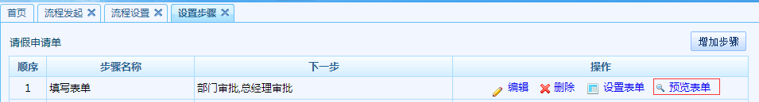
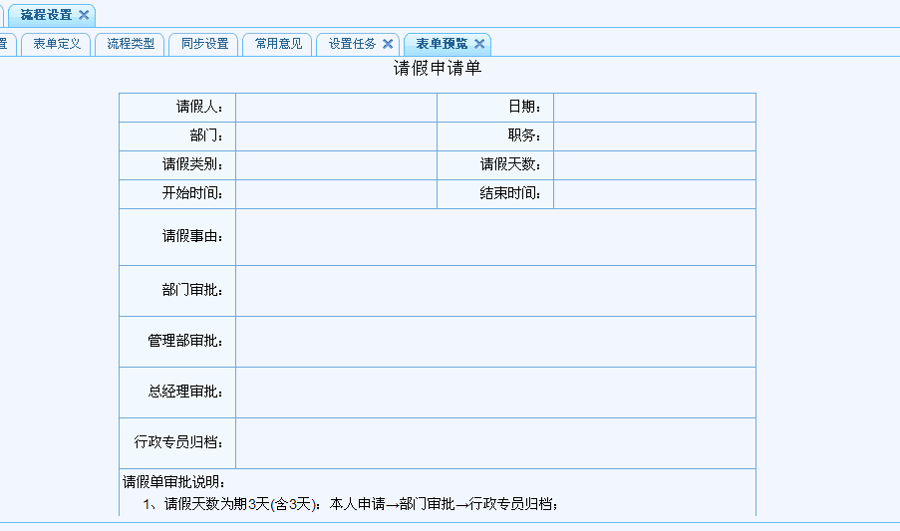

2.2.6、删除任务
删除某个已有任务，点击“删除”，弹出二次确认对话框（提示：确认删除，请点击“是”；反之请点击“否”）。
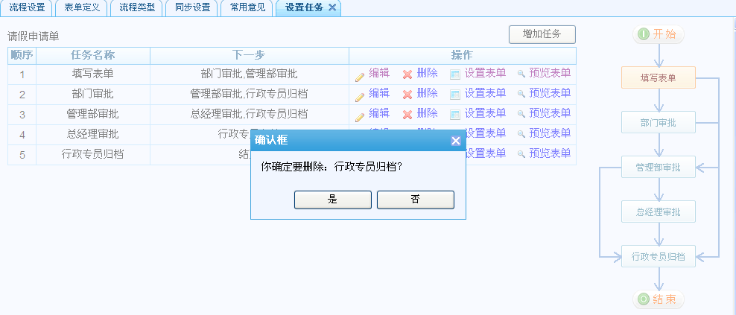

十一、报表管理

1.报表管理
管理所有根据公司业务所制定的统计报表。
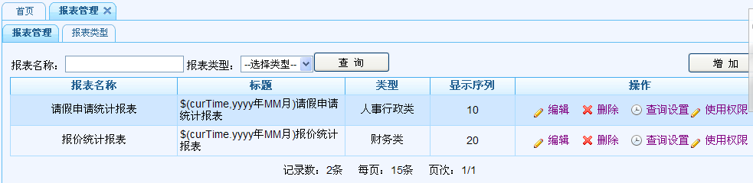

1.1报表增加
点击【增加】按钮，完成以下表单内容，编辑报表名称、正文标题、副标题、实现顺序、以及根据要关联表单进行系列设置、填写正确有效的SQL语句，点击【提交】按钮即可。使用SQL语句从相应表单中选出字段，选出的字段会自动显示在下。
报表类型在流程->统计报表->报表类型里增加修改，选择业务类型后会自动匹配相应类型下表单。
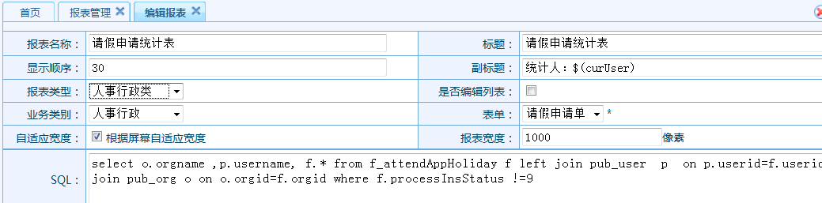

1.2报表编辑
点击操作区【编辑】按钮，可根据实际需求对报表内容进行修改，对需要显示名称、对齐方式、排序等等进行编辑，编辑完成后点击提交即可。如需要对请假流程中请假人姓名、部门、职务关联到请假报表中，可以在相关字段的“选取”项打勾，并设置报表中各字段的先后顺序。
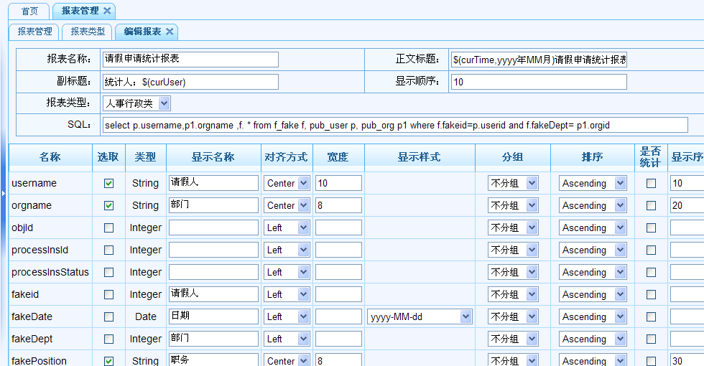

1.3报表删除
点击操作区“删除”，弹出确认框，确认删除点击“是”，反之点击“否”。
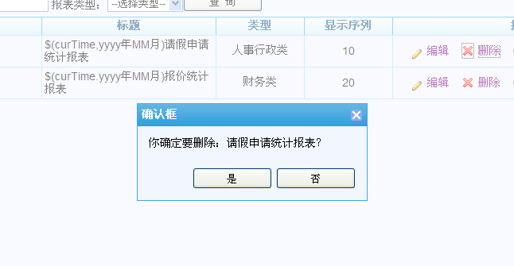
1.4 查询条件
点击对应报表操作区的【查询设置】按钮，设置不同的查询条件。
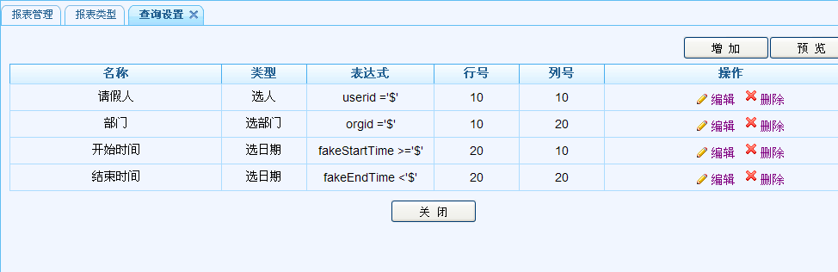

点击【增加】按钮，根据需求编辑查询条件，参照上图列表内容。
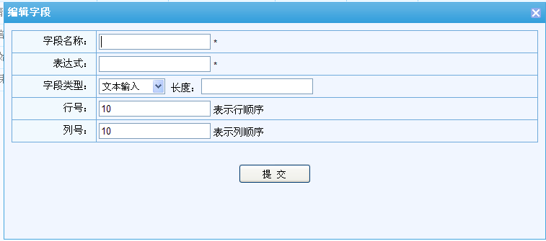

点击操作区“编辑”，只可修改行列号，编辑完成后点击提交即可。
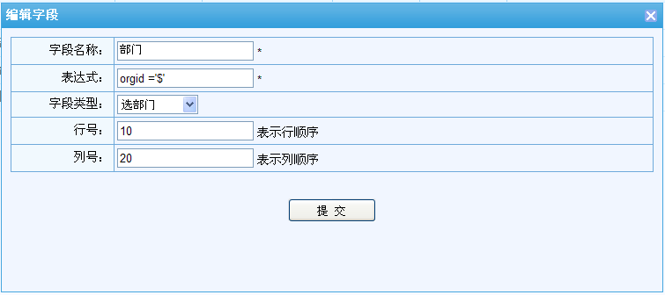

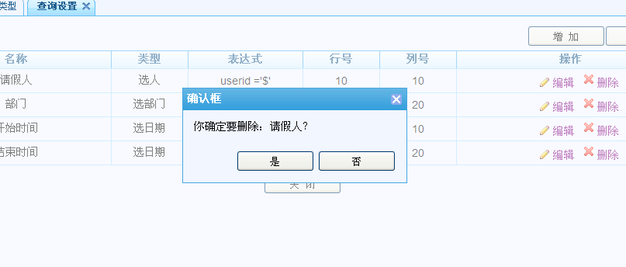
全部完成后，在报表-统计报表里找到相关统计表，m通过查询条件就可以显示报表了。
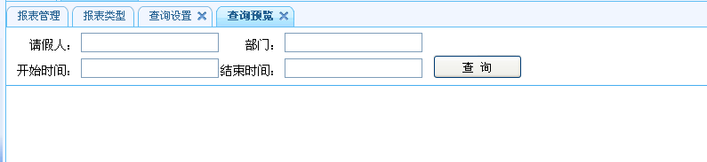
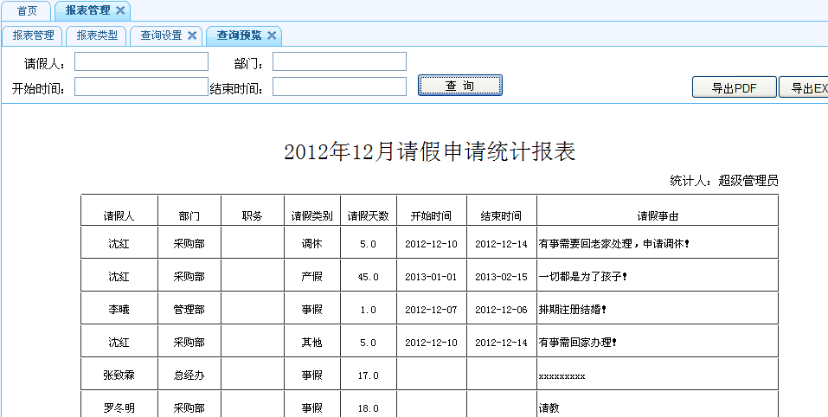

1.5 使用权限
点击对应报表操作栏的【使用权限】按钮，在弹出框内设置使用权限。
如果“完全公开”打上勾，则所有人都可以使用该报表。如果“完全公开”没打勾，则在使用人或者使用部门设置的对应人员才可以使用该报表。
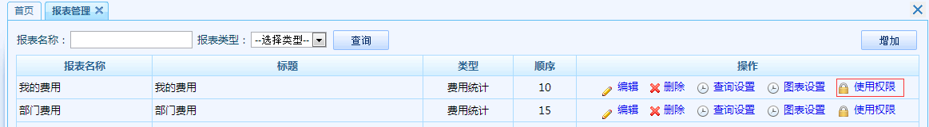
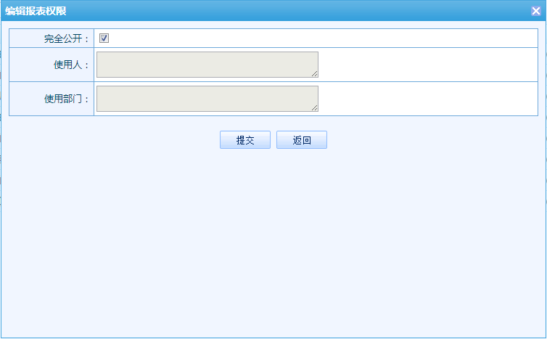

2.报表类型
根据公司业务添加报表类型，可进行增加、删除、修改，以及编辑显示顺序。
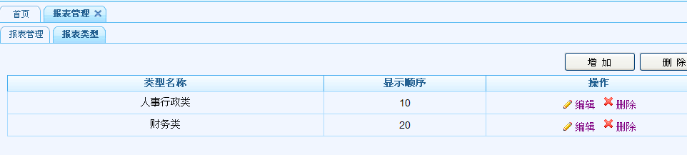

3.统计报表
用户可以在该界面查看公司的各种类型报表。点击报表名称，查看具体情况。
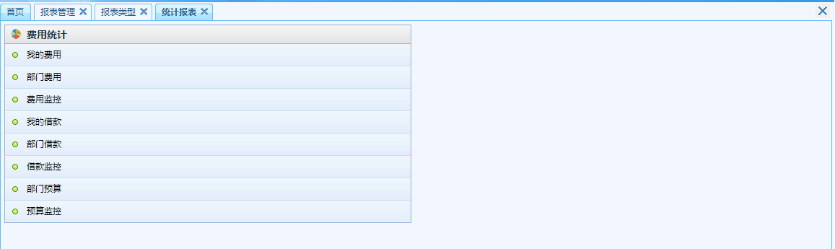
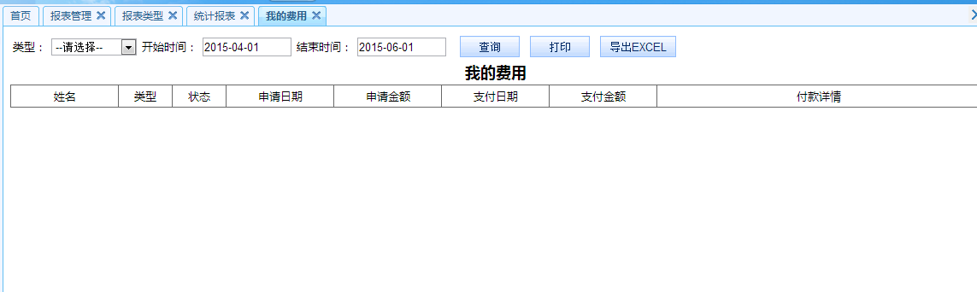

十二、日志查询
系统->日志查询，日志查询显示了所有用户的操作记录（用户，时间，ip，操作情况），可以按用户名和时间段来查询操作记录。
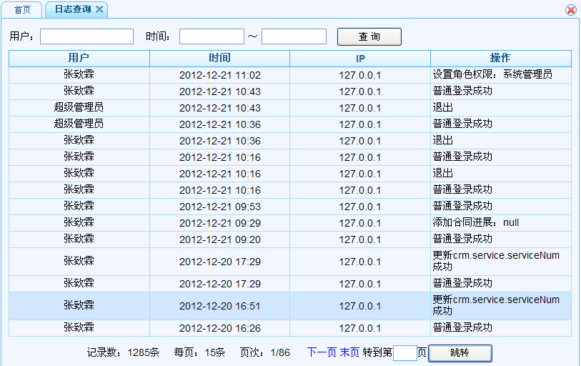

十三、动态口令登陆管理
首先用admin账号登陆
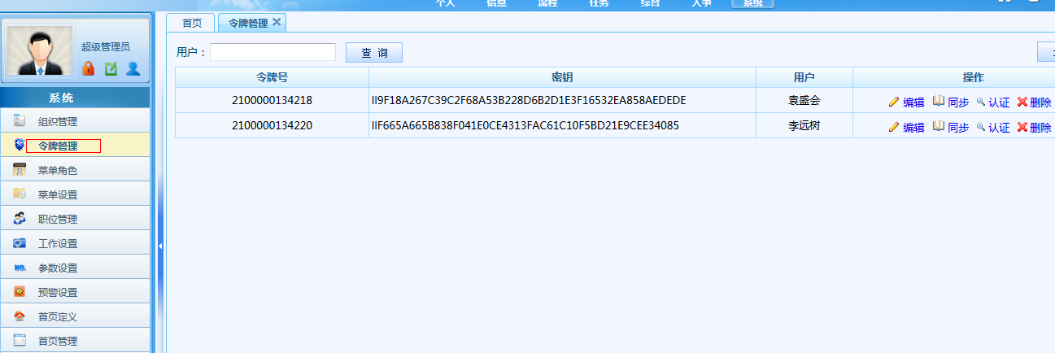
点击【增加】按钮，增加动态口令的令牌号与秘钥以及要绑定的oa用户
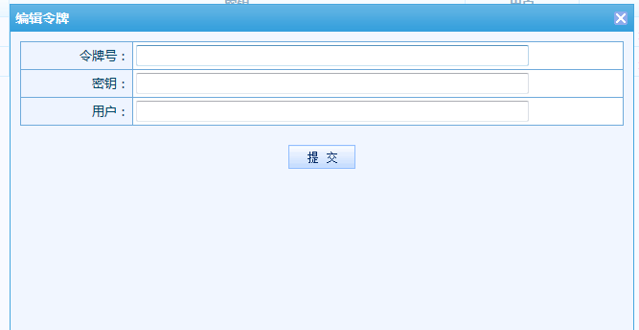
增加好后先认证，输入口令认证
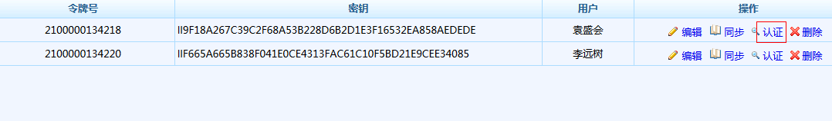
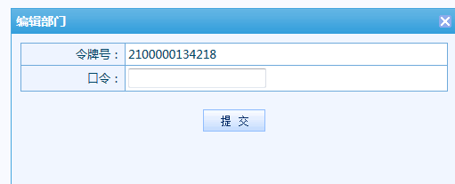
然后在同步，输入2次动态口令同步，每次口令间隔一分钟
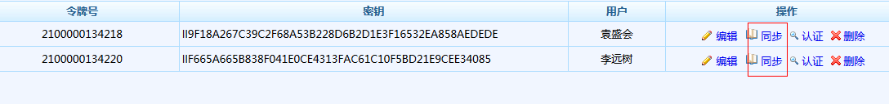
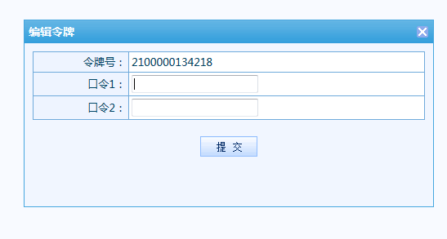
其次在组织管理中修改登陆方式
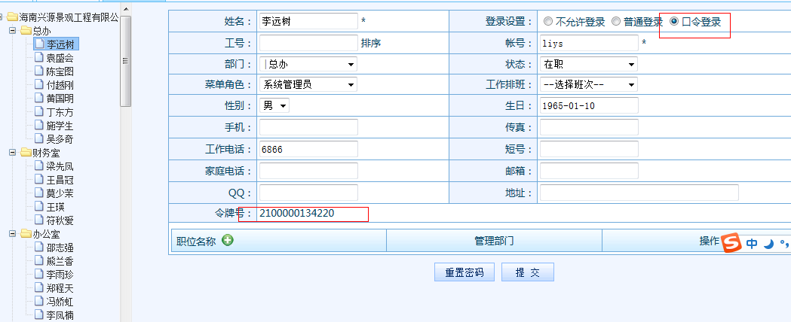

十四、人事考勤
考勤管理包括考勤统计、考勤记录、集中考勤、请假管理、加班结余、年假管理、排班类型、循环排班、假期类型、考勤机、考勤参数、年假公式的设置。1
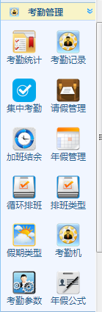

班次类型

1.1、法定班时
在计算考勤前需要先设置好排班类型，进入系统->人事->排班类型，点击右侧【增加】按钮增加班次记录。2
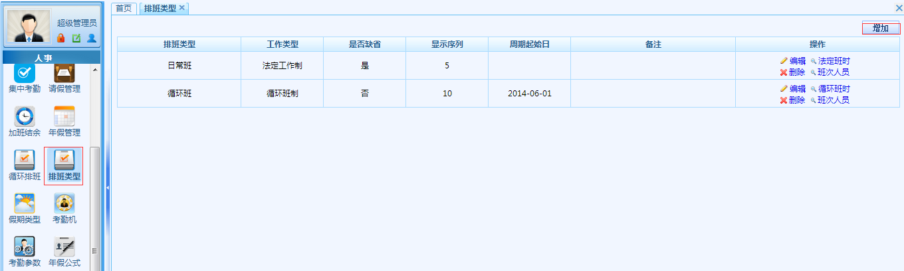
填写班次名称，勾选法定工作制后，考勤会同步当年法定工作时间，显示序列就是这个班次的在页面的顺序前后，周期起始日可以自动设置从那天起使用该班次。3
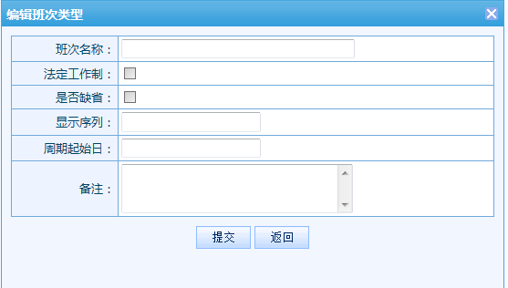
编辑完班次类型后，点击法定班时，根据班次设置具体的上下班时间。有效签到时间：最早上班时间~最晚上班时间；有效签退时间：最早下班时间~最晚下班时间。4567
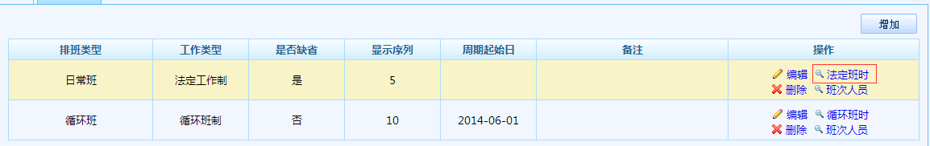
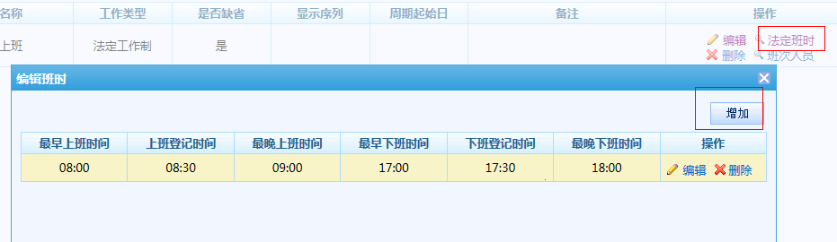
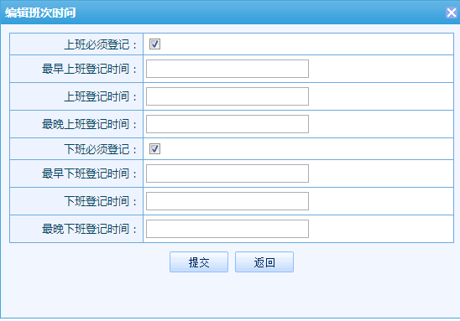

编辑好时间后，点击班次人员，选择相应班次人员。8
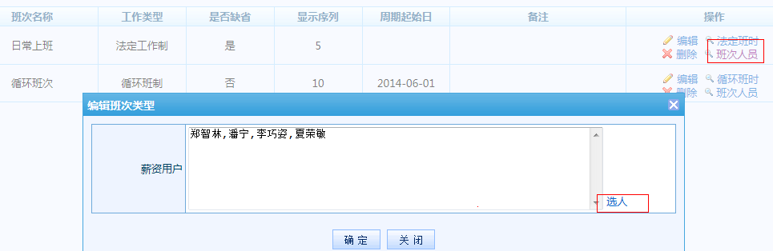

1.2、循环班时
1.2.1、在编辑班次类型时，若不勾选法定工作制，就会默认为循环班时。循环班时主要适应于公司内某些需要倒班制的人员。循环次数表示班次循环几次换班，比如三天白班两天夜班。编辑完时间后提交，再点击【循环班时】按钮。9
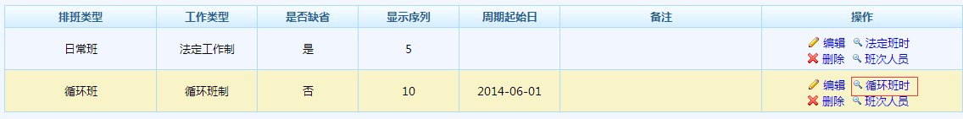

1.2.2、在循环班时界面，点击【增加按钮】，增加需要的班次，如白班、夜班等。期中，循环次数是指该班次排班的时候连续几天。1011
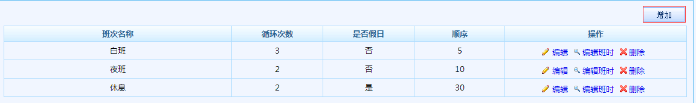
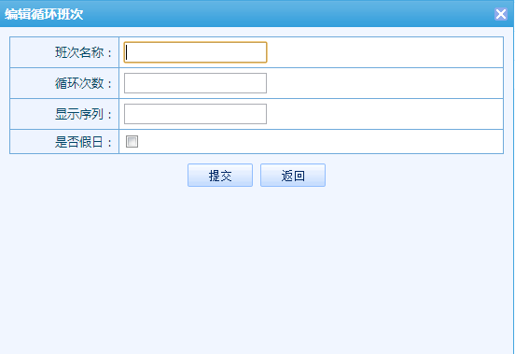
1.2.3、在循环班时界面点击对应班次操作栏的【编辑班时】按钮，编辑该班次的班时。12
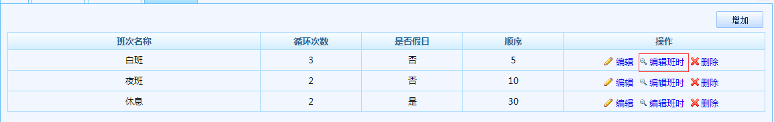
1.2.4、在排班类型界面，点击对应排班类型操作栏的【班次人员】按钮，设置适用人员。13
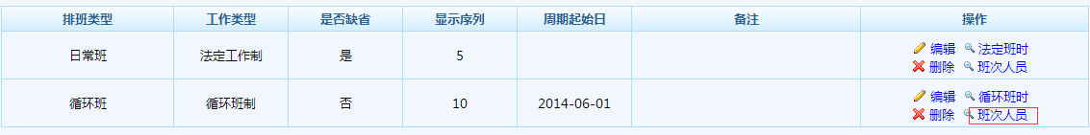
全部设置好后，进入人事->考勤管理->循环排班菜单，点击【重新生成】按钮，即可生成对应的排班。14
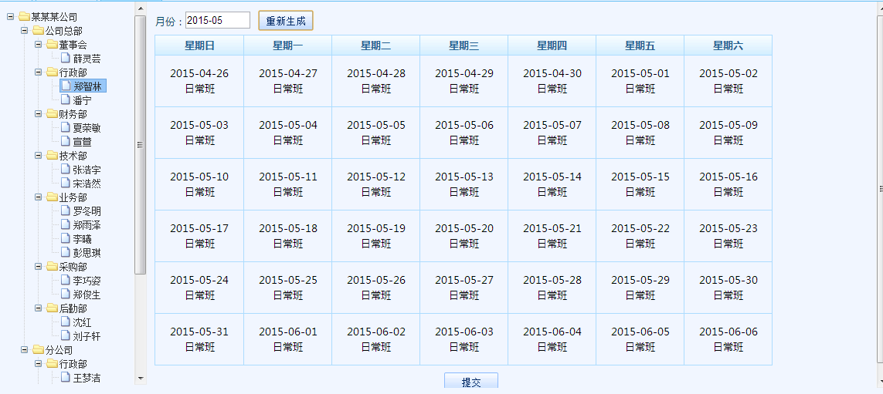

1.3、假期类型
人事->考勤管理->假期类型，根据公司考勤规章制度设置假期类型，编辑名称并设置其是否算在出勤内即可。15
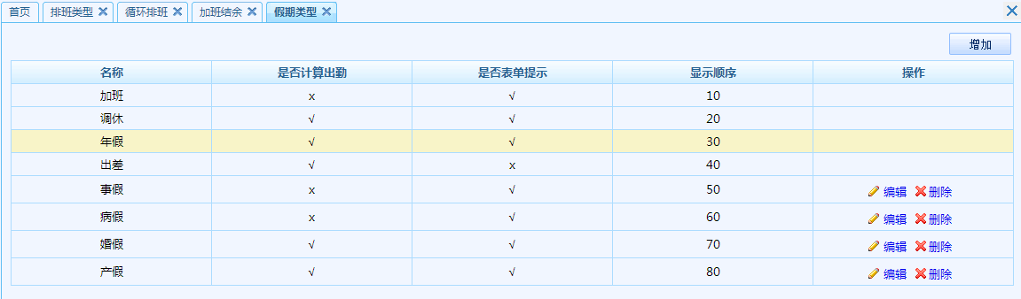

1.4、考勤机
人事->考勤管理->考勤机，点击【添加】按钮，设置考勤机的名称、端口、密码等信息。16
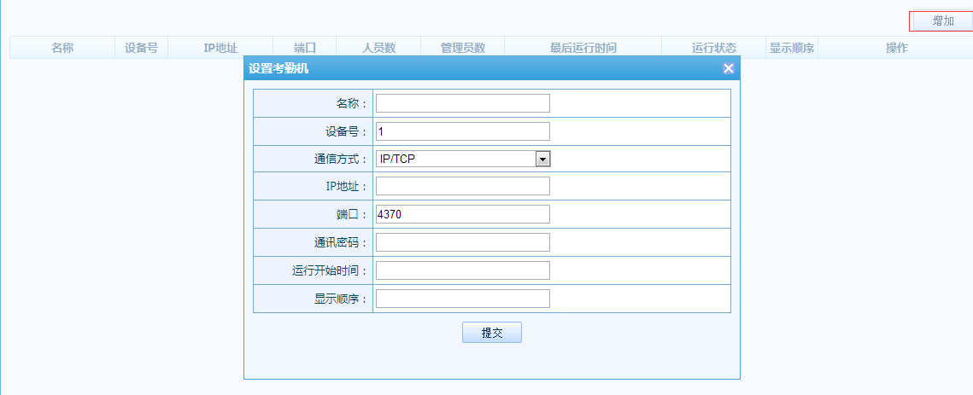

1.5、考勤参数
人事->考勤管理->考勤参数，设置迟到、早退、加班等参数。17
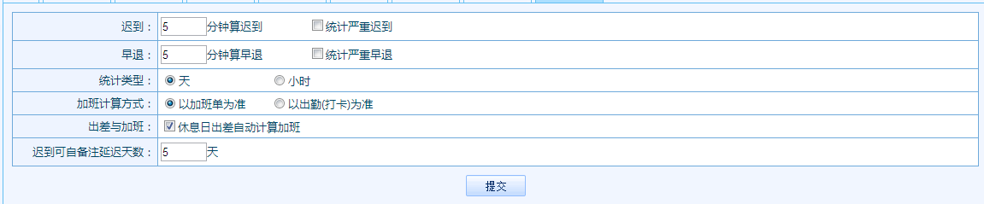

1.6、年假公式
人事->考勤管理->年假公式，设置计算员工年假的公式。根据公司实际情况点击左侧选择工作年限，输入条件数字等信息。（if表示如果；“&&”表示与，即前后条件需要都满足；“||”表示或，即前后条件满足一个即可）18
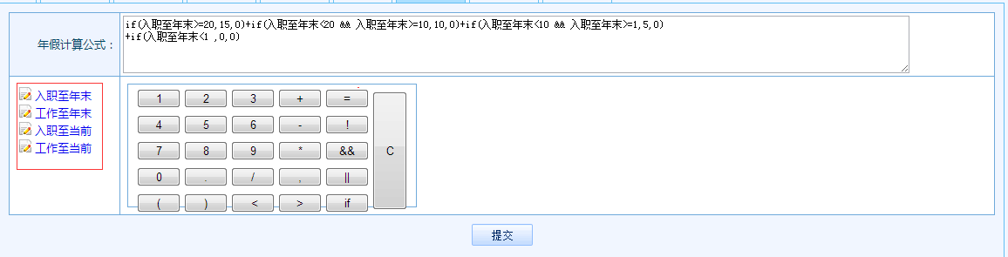

1.7、年假管理
人事->考勤管理->年假管理，可以查看员工年假信息。19
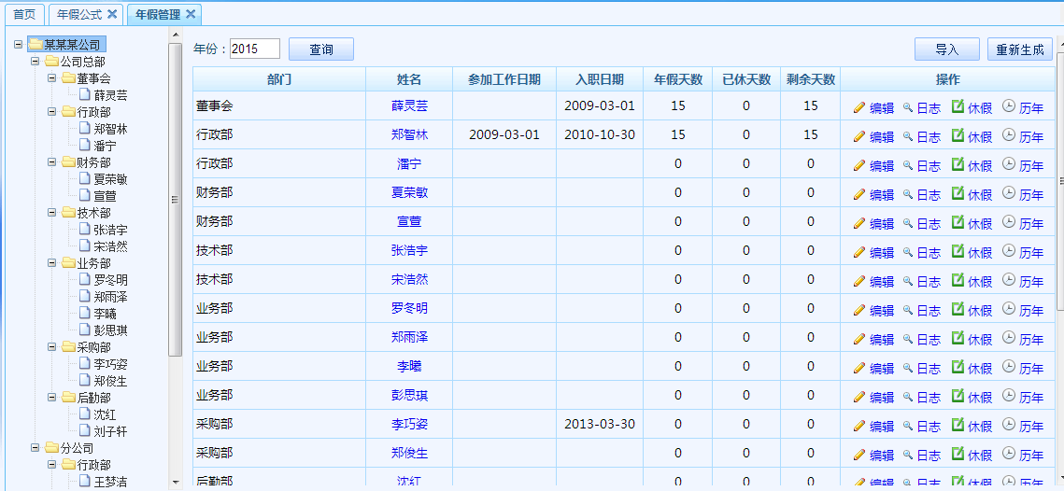

1.8 集中考勤
可以集中对公司员工进行考勤，选择部门，月份，然后点击【查询】按钮，在下方界面进行员工考勤。（”√“代表出勤，”×“代表缺勤，标红色的日期表示休息日），编辑完成后，点击下方【保存】按钮。20
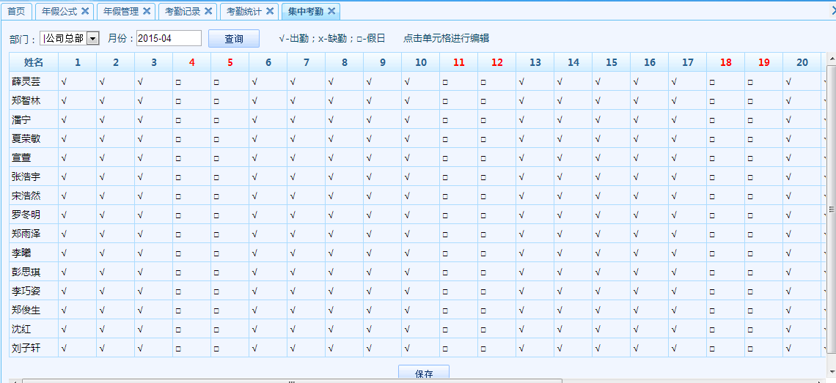

1.9 考勤统计
人事->考勤管理->考勤统计，点击左侧人员或部门，右侧区域显示其考勤情况，也可选择时间，然后【查询】，查看该时间区域内的考勤情况。点击【导出】按钮，导出考勤情况。21

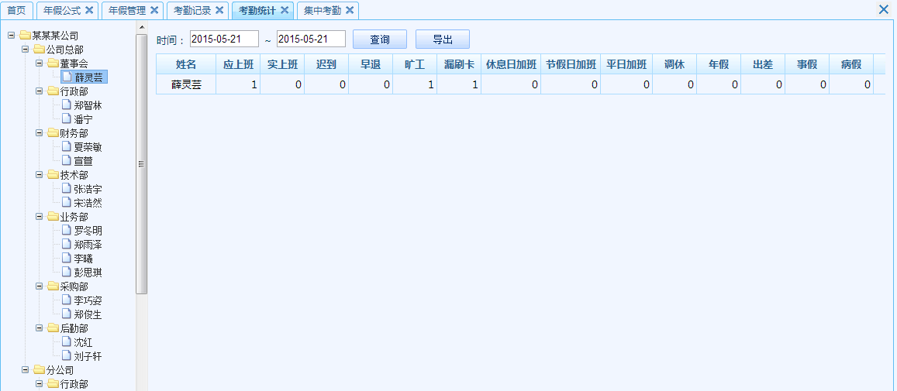

1.10、考勤记录
可以通过考勤记录查看某段时间内的考勤。通过考勤统计查看具体信息。22
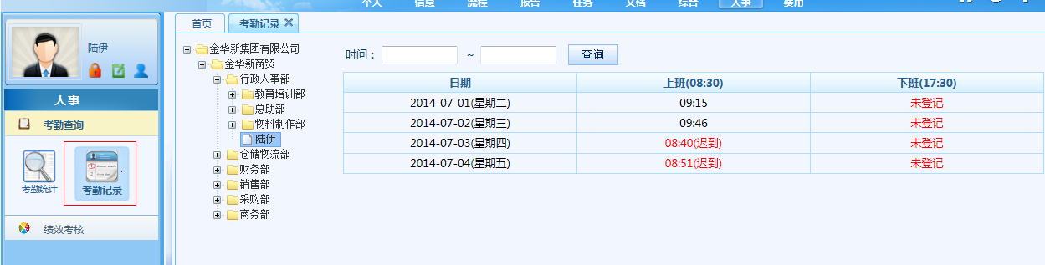
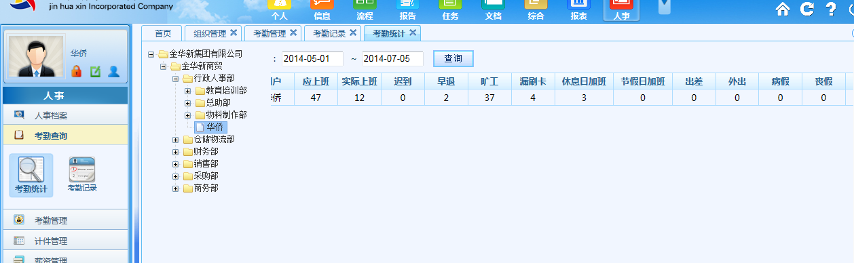

十五、数据备份
在D:\fanpuoa\mysql\bin有一个backup的批处理文件，点击运行后即可备份数据库。在D:\yfanpuoa\attach里会有以当前日期为名的sql文件。若希望自动备份，可以设置计划任务，在所有程序-附件，选择任务计划程序。注意：计划自动备份需要设置服务器密码。

IP控制
1、有效IP
系统->IP控制，点击【增加按钮】，添加ip控制信息（起始ip，结束ip，控制类型）。
控制类型：登陆控制，用户ip不在设置的ip范围之内，不可以登陆oa系统。

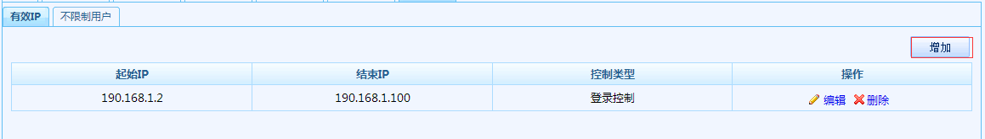
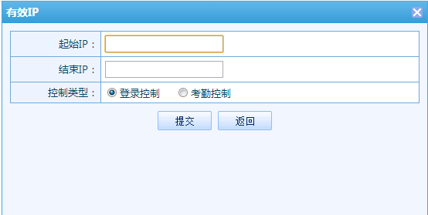
2、不限制用户
点击”不限制用户“tab页，设置不受之前所设置的ip控制的用户或者部门。
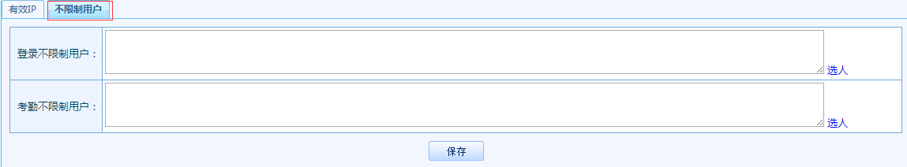

总部地址：重庆市江北区红旗河沟华创商务大厦18楼
电话：400-8759-114
网站：www.fanpusoft.com

